Полтавський університет «Полтавська політехніка імені Юрія Кондратюка»

(повне найменування вищого навчального закладу)
Навчально-науковий інститут інформаційних технологій технологій та робототехніки

(повна назва інституту)
Кафедра комп’ютерних та інформаційних технологій і систем

(повна назва кафедри)

Пояснювальна записка
до дипломного проекту (роботи)
______________магістра______________

(рівень вищої освіти)

на тему

Модель системи виявлення і запобігання мережевих вторгнень на основі open-source стеку Suricata + ELKE

Виконав: студент 2 курсу, групи 6дТК
спеціальності
___________123 Комп’ютерна інженерія ____________

(шифр і назва спеціальності)
______________________________________________________

(прізвище та ініціали)
Керівник ____________Зінченко А. О._______________

(прізвище та ініціали)
Рецензент ______________ Микусь С.А._______________

(прізвище та ініціали)

Полтава – 2021 року
МІНІСТЕРСТВО ОСВІТИ І НАУКИ УКРАЇНИ

НАЦІОНАЛЬНИЙ УНІВЕРСИТЕТ
«ПОЛТАВСЬКА ПОЛІТЕХНІКА
ІМЕНІ ЮРІЯ КОНДРАТЮКА»

НАВЧАЛЬНО НАУКОВИЙ ІНСТИТУТ ІНФОРМАЦІЙНИХ ТЕХНОЛОГІЙ ТА РОБОТОТЕХНІКИ

КАФЕДРА КОМП’ЮТЕРНИХ ТА ІНФОРМАЦІЙНИХ ТЕХНОЛОГІЙ І СИСТЕМ

КВАЛІФІКАЦІЙНА РОБОТА МАГІСТРА

спеціальність 123 «Комп’ютерна інженерія»

на тему

«Модель системи виявлення і запобігання мережевих вторгнень на основі open-source стеку Suricata + ELKE»

Студента групи 6дТК Фатка Володимира Вікторовича

Керівник роботи

доктор технічних наук,
професор Зінченко А. О.

Завідувач кафедри

Кандидата технічних наук, доцент Головко Г.В.

Полтава – 2021

АНОТАЦІЯ

Дипломна робота: 72 сторінок, 36 рисунки, 4 таблиці.
У роботі висвітлено роботу сервісів та спосіб застосування інструменту виявлення та запобігання мережевих вторгнень (IDS/IPS) Suricata, а також компоненти системи – ELK стеку, а саме: Elasticsearch, Logstash, Kibana, Filebeat, Evebox. На основі актуальних потреб забезпечення процесу підвищення кібербезпеки запропоновано модель системи виявлення та запобігання мережевих вторгнень на основі стеку Suricata+ELKE, обґрунтовано її архітектуру, сервіси, принцип роботи та місце у військовій мережевій інфраструктурі.
Визначені перспективи подальшого удосконалення системи виявлення та запобігання мережевих вторгнень шляхом підвищення її швидкодії, збільшення якості кореляції подій, збільшення кількості діючих правил згідно з актуальними на сьогоднішній день хакерськими атаками, покращення якості візуального інтерфейсу для звітності та моніторингу подій.
Ключові слова: IDS, IPS, мережева інфраструктура, кібербезпека.
ABSTRACT

Thesis: 76 pages, 32 figures, 2 tables.
This diploma covers the operation of services and how to use Suricata's Network Intrusion Detection and Prevention (IDS/IPS) tool, as well as system components - the ELK stack, namely: Elasticsearch, Logstash, Kibana, Filebeat, Evebox. Based on the urgent needs of providing the cybersecurity enhancement process, a model of the Suricata + ELKE network intrusion detection and prevention system is proposed, its architecture, services, operation principle and location in the military network infrastructure are substantiated.
The prospects for further improvement of the system of detection and prevention of network intrusions by increasing its performance, increasing the quality of event correlation, increasing the number of current rules according to the current hacking attacks, improving the quality of the visual interface for reporting and monitoring events.
Keywords: IDS, IPS, network infrastructure, cybersecurity.
ЗМІСТ

ПЕРЕЛІК УМОВНИХ ПОЗНАЧЕНЬ 6
РОЗДІЛ 1 АНАЛІЗ ІСНУЮЧИХ СИСТЕМ ВИЯВЛЕННЯ І ЗАПОБІГАННЯ МЕРЕЖЕВИХ ВТОРГНЕНЬ 10
1.1 Актуальність систем IDS/IPS для забезпечення безпеки у мережевій інфраструктурі 10
1.2 Брандмауери 13
1.2.1. Брандмауери. Структурна схема………………………………….. 14
1.2.2. Класифікація брандмауерів………………………………………….19
1.3 Інші засоби захисту комп’ютерних мереж…………………………...…21
1.4. Рішення Suricata open-source……………………………………………….31
Висновки до першого розділу 32
РОЗДІЛ 2 АНАЛІЗ СЕРВІСІВ, ЯКІ СКЛАДАЮТЬ АРХІТЕКТУРУ СИСТЕМИ ВИЯВЛЕННЯ І ЗАПОБІГАННЯ МЕРЕЖЕВИХ ВТОРГНЕНЬ 33
2.1 Аналіз сервісу IDS/IPS Suricata 33
2.2 Сервіс Elasticsearch 36
2.3 Сервіс Logstash 42
2.4 Сервіс Kibana 47
2.5 Сервіс Filebeat 51
Висновки до другого розділу 56
РОЗДІЛ 3 РОЗРОБКА МОДЕЛІ СИСТЕМИ ВИЯВЛЕННЯ І ЗАПОБІГАННЯ МЕРЕЖЕВИХ ВТОРГНЕНЬ НА ОСНОВІ OPEN-SOURCE СТЕКУ ПРОДУКТІВ SURICATA + ELKE 57
3.1 Архітектура системи та взаємодія компонентів 57
3.2 Практичне застосування моделі системи IDS/IPS на основі Suricata 61
Висновки до третього розділу 65
ВИСНОВКИ 66
СПИСОК ВИКОРИСТАНОЇ ЛІТЕРАТУРИ 67

ПЕРЕЛІК УМОВНИХ ПОЗНАЧЕНЬ

АРМ – автоматизоване робоче місце;
БД – база даних;
ІТ – інформаційні технології;
ПЗ – програмне забезпечення;
28C3 – Chaos Communication Congress (хакерський комунікаційний конгрес);
DDoS – Distributed Denial-of-service attack (розподілена відмова в обслуговуванні, атака);
DNS – Domain Name Service (сервіс доменних імен);
ELK – Elasticsearch, Logstash, Kibana (сервіси Еластік, Логстеш, Кібана);
ES – Elasticsearch (сервіс Еластік);
FTP – File Transfer Protocol (протокол передачі файлів);
GSM – Global System for Mobile Communications (Глобальна система мобільного зв'язку);
HIPS – Host based Intrusion Prevention System (система запобігання вторгненням хостів);
HTTP – Hyper Text Transfer Protocol (протокол передачі гіпертексту);
HTTPS – HyperText Transfer Protocol Secure (захищений протокол передачі гіпертексту);
IDS – Intrushion Detection System (система виявлення вторгнень);
IP – Internet Protocol (протокол Інтернету);
IPS – Intrushion Prevention System (система запобігання вторгнень);
JSON – JavaScript Object Notation (текстовий формат обміну даними між комп’ютерами);
LFM – Log file monitors (моніторинг лог-повідомлень);
MAC – Media Access Control (управління доступом до носія);
NBA – Network Behavior Analysis (аналіз мережевої поведінки);
NIDS – Network Intrusion Detection System (мережева система виявлення атак);
NIPS – Network based Intrusion Prevention System (мережева система запобігання атак/вторгнень);
ОS – Operating System (операційна система);
OSI – Open Systems Interconnection (базова еталонна модель взаємодії відкритих систем);
PIDS – Protocol based Intrusion Detection System (побудована на протоколах система виявлення атак);
REST API – Representational State Transfer Application Programming Interface (передача репрезентативного стану програмного інтерфейсу додатку);
SIEM – Security information and event management (інформаційна безпека та контроль подій);
SIM – security information management (управління захистом інформації);
SNMP – Simple Network Management Protocol (простий протокол керування мережею);
SQL – Structured query language (структурована мова запитів);
SSH – Secure Shell (безпечна оболонка);
SSL – Secure Sockets Layer (рівень захищених сокетів);
TCP – Transmission Control Protocol (протокол керування передачею даних);
TLS – Transport Layer Security (захист транспортного рівня)
UDP – User Datagram Protocol (протокол датаграм користувача);
WAL – write–ahead logging (журналювання із записом наперед);
YAML – Yet Another Markup Language (ще одна мова розмітки)
ВСТУП

Актуальність роботи. У наш час у корпоративних мережах, зокрема мережах спеціального призначення, циркулює різноманітний трафік всередині мережевої інфраструктури. Це можуть бути відомості службового характеру, дані користувачів, конфіденційна та інша інформація, викрадення якої може становити серйозну загрозу. Безпека мереж стоїть на першому місці у будь-якій організації, а особливо у військовій сфері, і забезпечення якості процесу кібербезпеки залежить від інструментів та політик, якими користується організація.
Як правило, найкращим варіантом являються комплексні рішення, а саме антивірусні програми, мережеві екрани, сканери, системи виявлення та запобігання мережевих вторгнень (IDS/IPS). Такі системи допоможуть вчасно зрозуміти, якими силами та засобами злодії хочуть проникнути у мережу і зкомпроментувати обладнання, викрасти дані, перешкодити процесам управління. Згідно з сучасними рекомендаціями та політиками безпеки так звані SIEM мають важливе місце у мережевій інфраструктурі організацій, оскільки вони значно підвищують загальний рівень безпеки та дозволяють моніторити події у мережі. Тому заходи щодо розгортання систем виявлення і запобігання проникненням зловмисніків у мережі є актуальним рішенням для запобігання негативним наслідкам з одночасним інформування фахівців з кібербезпеки та системних адміністраторів про стан мережевої інфраструктури та події, які відбуваються в ній.
Метою дослідження є підвищення рівня безпеки мережевої інфраструктури та покращення процесу кібербезпеки за рахунок розробки моделі системи виявлення і запобігання вторгненням у мережі.
Об’єктом дослідження є процес забезпечення кібербезпеки у мережевій інфраструктурі.
Предмет дослідження – модель системи виявлення і запобігання мережевих вторгнень на основі open-source стеку Suricata + ELKE.
Для досягнення мети дипломної роботи необхідно вирішити комплекс часткових взаємопов’язаних завдань:
- Проаналізувати існуючі системи виявлення і запобігання мережевих вторгнень.
- Проаналізувати сервіси, які складають архітектуру системи виявлення і запобігання мережевих вторгнень.
- Створити модель системи виявлення і запобігання мережевих вторгнень на основі open-source стеку продуктів Suricata+ELKE.

РОЗДІЛ 1
АНАЛІЗ ІСНУЮЧИХ СИСТЕМ ВИЯВЛЕННЯ І ЗАПОБІГАННЯ МЕРЕЖЕВИХ ВТОРГНЕНЬ

1.1 Актуальність систем IDS/IPS для забезпечення безпеки у мережевій інфраструктурі

З кожним роком стрмко розвивається інформатизації та автоматизація всіх сторін життя громадін, організацій та суспільства у цілому. Основу цьгго розвитку салдають компютерні мережі різного призначення. Вони охоплюють всі сторони нашого життя. Одночасно з розвитком компютерних мереж важливого значення набувають засоби, методи і методики захисту компютерних мереж. Виник ціліий напрямгк діяльності щодо захисту компютерних мереж та інформації що знаходиться у них – кібербезпека.
Кібербезпека тісно повязанана з інформаційною безпекою. Вона досліджує ризики, що виникають або можуть винукнити під час використання компютерних мереж з кута зору їх конфіденційності, цілісності і доступності.
Галузь кібербезпеки України регулюється законодавством України. Наведемо основні з них: Закон України «Про національну безпеку» [1]; Закон України «Про основні засади забезпечення кібербезпеки України» [2]; указ Президента України Про рішення Ради національної безпеки і оборони України від 14 травня 2021 року «Про стратегію кібербезпеки України» [3].
Відповідно до нормаьтивних документів у галузі кібербезпеки вон є розглядається як одна із основних частин інформаційної безпеки кожної особистості, установи і організації.
Основні загрози безпеці інформації в інформаційно-телекомунікаційних системах. Розглянемо класифікацію загроз, характерних для інформаційно-телекомунікаційних системах [4, 5].
Загрози використання штатних засобів програмного забезпечення. Загрози наступні: створення програмних закладок, вірусів, програм, що забезпечують доступ до пам’яті та до областей паролів; порушення цілісності встановленого прикладного або системного програмного забезпечення з метою переведення штатних засобів захисту в позаштатний режим; видалення частини програмного забезпечення, що дозволяє порушувати працездатність системи; переконфігурація системи з метою порушення її працездатності; помилкові дії персоналу; видалення журналів аудиту.
Застосування порушником власних програмних засобів проведення атак. Перелік загроз буде, як і у першому випадку. Щоб запустити подібні програми порушник повинен мати можливість завантажити програмне забезпечення.
Пасивні загрози в умовах відсутності штатних механізмів захисту операційних систем або їхнього некоректного налаштування. До них відносяться: доступ до незахищених файлів; аналіз функціонування програмного забезпечення, установленого на устаткування; аналіз налаштувань операційних систем; аналіз залишкової інформації.
Загрози несанкціонованого доступу до органів керування й засобів вводу/виводу інформації неавторизованого користувача. Він має можливість: видати себе за зареєстрованого користувача з метою одержання доступу. Після чого загрози будуть характерними 1, 2, 3 групам; впливати на апаратні засоби з метою переводу їх у некоректний режим функціонування; увійти в режим конфігурування BІOS; отримати доступ до інформації, що відноситься до конфігурування апаратної частини, та впливати на неї з метою виведення з ладу.
Загрози віддаленого несанкціонованого доступу до органів керування й засобів вводу/виводу інформації неавторизованого користувача (без фізичного доступу до апаратних компонентів).
Загрози перехоплення фізичних побічних полів (побічних електромагнітних випромінювань і наведень, електромагнітних, віброакустичних каналів витоку інформації).
Загрози впливу технічними засобами розвідки. Проведення реалізації загроз пов’язане з: одержанням доступу до конфіденційної інформації санкціонованих користувачів; застосуванням програм-закладок, що активізуються; одержання доступу до системної інформації; порушенням цілісності інформації користувача; порушенням працездатності системи в цілому.
У якості підтвердження важливості питань кібербезпеки наведемо деякі світові статистичні факти. На протязі 2020 року кількість DDoS-атак збільшилася на 19 %, кількість reflection-based атак збільшилася на 6 %, атаки рівня додатків збільшилася на 41 %кількість.
Атаки шифрувальників представляють високу небезпеку. Їх частка в числі заражень шкідливим програмного забезпечення склала 36% для юридичних осіб та 17% для приватних осіб проти 27% і 7% в III кварталі відповідно. В останньому кварталі 2019 року зазначені платіжних карт склали третину (32%) від усього обсягу інформації, викраденої у юридичних осіб, що в кілька разів більше, ніж в III кварталі (7%).
З таких даних випливає те, що кількість кіберзагроз зростає у геометричній прогресії, а кіберзахист знизить ризики втрати даних, акцій, кредитів та інших даних [6].
Для забезпечення кіберзахисту є багато рішень, наприклад, системи антивірусів, брандмауери, сервери аутентифікації та авторизації, мережеві та системні аналізатори, системи IDS, системи IPS, а також комплексні рішення IDS/IPS.

1.2. Брандмауери

Для організації захисту комп’ютерної мережі автоматизованої системи управління строюється відповідна система, яка є багатоланковою і ешелонованою. В ній виділяють такі рівні захисту: рівень ядра, рівень периметру, рівень віддаленого та мобільного доступу (рис. 1.1) [7].

Рисунок 1.1 – Рівні захисту локальної комп’ютерної мережі

До основних засобів захисту комп’ютерних мереж, що одержали широке застосування в даний час відносяться: брандмауери, системи виявлення атак, антивірусні пакети, системи аналізу захищеності, системи контролю цілісності, системи обману, різноманітні криптографічні системи. Архітектура сучасних систем захисту має змішаний централізовано-розподілений характер. На вузли мережі встановлюються спеціальні програми-агенти, управління якими здійснюється з центральної консолі адміністратора, що розміщується на його робочому місці. В залежності від виробника, а також від інших умов, засоби захисту можуть мати багаторівневу структуру, що складається з двох або більше рівнів. Наприклад, мережний антівірус має дворівневу архітектуру: консоль управління і агентів, що встановлюються на вузли мережі. А система аналізу захищеності на рівні вузла – трьохрівневу архітектуру: агентів, сервер-менеджер для управління агентами і консоль для управління серверами. Це більш гнучкий спосіб організації засобу захисту, наприклад, він дозволяє зменшити навантаження на її сегменти.

Головними комп’ютерами мережі є сервера. Тобто комп’ютери, які надають в загальне використання свої ресурси, це, наприклад, сервер баз даних (SQL–сервер), Web–сервер, поштовий сервер (E-mail), FTP-сервер, файловий сервер (File-сервер). Для забезпечення надійної роботи серверу, а також для організації захисту його ресурсів необхідно застосовувати серверну операційну систему. Наприклад, UNIX, LINUX, Windows NT 4 Server, Windows 2000 Server, Windows 2003 Server, Solaris. Серверна ОС є дуже складної, тому теоретично вона має уразливості. Для запобігання проблем з безпекою необхідно використовувати останні версії ОС, відповідні оновлення та “заплатки”. Наприклад, для ОС Windows NT – Service Park 6a, Windows 2000 – Service Park 4. На одному з наступних занять ми розглянемо порядок настроювання безпеки ОС Windows NT 4 Server. Першим елементом системи захисту, який встановлюється на периметрі мережі для контролю за вхідним та вихідним трафіком є брандмауер. Розглянемо даний від засобу захисту більш докладніше.

1.2.1. Брандмауери. Структурна схема Брандмауер (firewall) – це програмний, або апаратний пристрій, за допомогою якого здійснюється захист на периметрі мережі. Його головна задача– забезпечити прохід пакетів в середину мережі на основі правил, які встановлені адміністратором мережі. Брандмауер – це контрольно-перепускної пункт мережі, який дозволяє, або ні вхід до мережі, а також передачу пакетів із середини мережі в зовнішні мережі. Використання брандмауерів для захисту від зовнішніх і внутрішніх атак дозволяє отримати так звану демілітаризовану зону, в якій розміщуються сервери [8, 9].

Всі міжмережні екрани використовують в своїй роботі один з двох принципів, що взаємно виключають один одного: “дозволено все, що не заборонено в явному вигляді”. З одного боку, даний принцип полегшує адміністрування міжмережного екрану, оскільки від адміністратора не вимагається ніякої попередньої настройки – міжмережний екран починає працювати відразу після включення в мережу електроживлення. Будь-який мережний пакет, що прийшов на ММЕ, пропускається через нього, якщо це не заборонено правилами. З другого боку, у разі неправильної настройки дане правило робить міжмережний екран дірявим решетом, який не захищає від несанкціонованих дій. Тому зараз виробники міжмережних екранів практично відмовилися від використовування даного принципу; “заборонено все, що не дозволено в явному вигляді”. Цей принцип робить міжмережний екран практично неприступною фортецею. Проте, як це зазвичай буває, підвищуючи захищеність, ми тим самим навантажуємо адміністратора безпеки додатковими задачами по попередній настройці бази правил міжмережного екрану. Після включення такого ММЕ в мережу, вона стає неприступною для будь-якого виду трафіку.

Адміністратор повинен на кожний тип дозволеної взаємодії задавати одне і більше правил, що ускладнює налаштування брандмауера і веде до помилок. Розглянемо структуру брандмауера (рис. 1.2).

Розглянемо призначення активних елементів брандмауерів, що складають його архітектуру. Інтегруючий модуль призначений для інтеграції активних елементів брандмауера в єдину комунікаційну систему. Об’єднання звичайно здійснюється за допомогою драйверів пристроїв, інтегрованих в стек протоколу операційної системи. Пакетний фільтр здійснює інтеграцію на рівні доступу до мережі; а шлюз прикладного рівня – інтеграцію портів (транспортний рівень).

В аналітичному модулі комунікаційні дані аналізуються на предмет можливостей активних елементів брандмауера. Іншими словами, аналітичний модуль аналізує дані із заголовка пакету для елементу фільтрування пакетів і інформацію прикладного протоколу для шлюзу прикладного рівня. Результати передаються на модуль прийняття рішення. Істотною є глибина аналізу, тобто рівень деталювання для забезпечення безпеки.

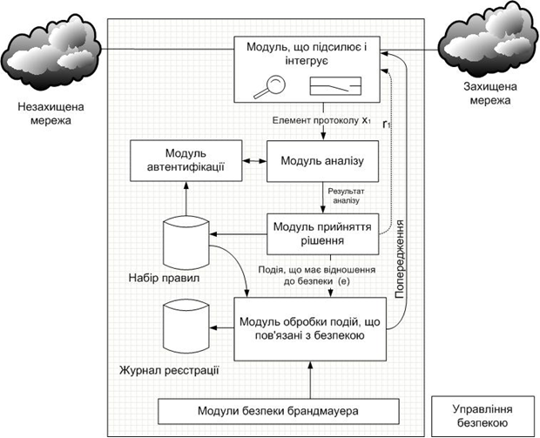
Рисунок 1.2 – Структура активних елементів брандмауера

Модуль прийняття рішення оцінює результати аналізу і порівнює їх з визначеннями, зробленими в політиці безпеки, закладеними в набір правил. Перевірка виконується за допомогою списків доступу на предмет того, чи дозволено отриманим даним долати брандмауер. Якщо - так, то інтегруючий модуль пропускає дані. Інакше дані не пропускаються, і події класифікується як такі, що зачіпають сферу безпеки, і обробляються відповідним чином.

Модуль обробки подій, що стосуються безпеки обробляє всі події, що мають відношення до безпеки, які були знайдені активним елементом брандмауера. Залежно від набору правил і конфігураційних настройок події, що пов’язані з безпекою і відповідні дані записуються в реєстраційний журнал і функція попередження передає повідомлення адміністратору безпеки.

Модуль автентифікації відповідає за ідентифікацію і автентифікацію екземплярів (процесів в комп’ютерних системах, користувачів і т.д.) і/або даних, що проходять через активні елементи брандмауера. Отже, безпека використаних криптографічних алгоритмів і методів рівносильна повній безпеці брандмауер-системи.

Набір правил містить всю інформацію, необхідну для того, щоб ухвалити рішення “так” або “проти” передачі даних через активний елемент брандмауера. Набір правил також визначає, які події просто реєструються в журналі, а про які події повідомляється за допомогою функції сповіщення адміністратору безпеки.

В реєстраційний журнал записуються всі реєстровані дані про події, що стосуються безпеки і що відбулися під час роботи активного елементу брандмауера, до яких набір правил вимагає такої реєстрації. Отже, гранично важливо, щоб самі реєстровані дані були безпечні.

Диспетчер безпеки призначений для забезпечення інтерфейсу, за допомогою якого адміністратори могли б супроводжувати і обслуговувати набір правил брандмауера. Диспетчер безпеки також дозволяє аналізувати інформацію, що міститься в реєстраційних журналах. Модуль диспетчера безпеки часто є окремою програмою, що працює на станції управління або сервері управління. Модуль диспетчера безпеки звичайно обмінюється зашифрованою інформацією з брандмауер-системою. Беручи до уваги вразливість доступу даних через диспетчер безпеки, можна зробити висновок, що одним з головних її пріоритетів повинна бути стійкість до атак.

На модуль захисту брандмауера покладено функцію посилення активного захисту, який забезпечує надійну роботу активного елементу брандмауера. Він забезпечує функціонування наступних механізмів безпеки.

Тест цілісності забезпечує виявлення змін, що відбуваються в програмному забезпеченні (операційній системі, додатках брандмауера, механізмах безпеки і т. д.), в наборі правив і реєстраційному журналі. Наприклад, перевірка цілісності виконується за допомогою регулярної і/або випадкової перевірки контрольної суми програмного забезпечення і даних (набір правив).

Механізм автентифікації гарантує, що тільки персонал управління безпекою, що має на це право, може вносити зміни в набір правил і зчитувати інформацію з реєстраційного журналу.

Механізм функціональної безпеки забезпечує безпечну роботу активних елементів брандмауера. Наприклад, можуть відстежуватися реєстраційні журнали і середовище зберігання даних (жорсткі диски і т.д.) на предмет переповнення і перевірки робочого стану програм.

1.2.2. Класифікація брандмауерів Зараз не існує єдиної і загальновизнаної класифікації міжмережних екранів. Кожен виробник вибирає зручну для себе класифікацію і приводить її у відповідність з розробленим цим виробником міжмережним екраном. Проте, можна виділити наступні їх класи, що враховують рівні OSI або стека TCP/IP: мережному або пакетні фільтри, які, як видно з назви, функціонують на мережному рівні; шлюзи сеансового рівня (circuit-level proxy); посередники прикладного рівня (application proxy або application gateway); інспектори стану (stateful inspection) [10 - 12].

Пакетні фільтри (packet filter) — це одні з перших і найпоширеніші міжмережні екрани, які функціонують на третьому, мережному, рівні і ухвалюють рішення про дозвіл проходження трафіку в мережу на підставі інформації, що знаходиться в заголовку пакету (рис. 1.3). Багато фільтрів також можуть оперувати заголовками пакетів і вищих рівнів (наприклад TCP або UDP). Поширеність цих міжмережних екранів пов'язана з тим, що саме ця технологія використовується в абсолютній більшості маршрутизаторів (екрануючий маршрутизатор, screening router) і навіть комутаторах (наприклад, в рішеннях компанії Cisco).

Рисунок 1.3 – Фільтр пакетів

Як параметри, використовувані при аналізі заголовків мережевих пакетів, можуть використовуватися: адреси відправників і одержувачів; тип протоколу (TCP, UDP, ICMP і т. д.); номери портів відправників і одержувачів (для TCP і UDP-трафіку); інші параметри заголовка пакету (наприклад, прапори ТСР-заголовку).

За допомогою даних параметрів, описаних в спеціальному наборі правив, можна задавати достатньо гнучку схему розмежування доступу. Під час вступу пакету на будь-який з інтерфейсів маршрутизатора, він спочатку визначає, чи може він доставити пакет за призначенням (тобто чи може здійснити процес маршрутизації). І тільки потім маршрутизатор звіряється з набором правил (так званий список контролю доступу, access control list), перевіряючи, чи повинен він маршрутизувати цей пакет.

При створенні правил для пакетних фільтрів можна використовувати два джерела інформації: внутрішній і зовнішній. Перше джерело включає вже названі поля заголовка мережного пакету. Друге, рідше використовуване джерело оперує інформацією, зовнішньою по відношенню до мережних пакетів. Наприклад, дата і час проходження мережного пакету.

Фільтри пакетів мають наступні серйозні недоліки: виходячи з того, що вони аналізують тільки заголовок (такі фільтри одержали назву stateless packet filtering), за межами розгляду залишається поле даних, яке може містити інформацію, що суперечить політиці безпеки. Наприклад, в даному полі може міститися команда на доступ до файлу паролів по протоколу FTP або HTTP, що є ознакою ворожої діяльності; пакетний фільтр може пропустити в мережу, що захищається, TCP-пакет від вузла, з яким зараз не відкрито ніяких активних сесій. Оскільки міжмережний екран, що функціонує на мережному рівні, не аналізує інформацію, властиву транспортному і вищому рівню, то він пропустить такий пакет в мережу. В цілому недолік пакетних фільтрів полягає у тому, що вони не уміють аналізувати трафік на прикладному рівні на якому скоюється безліч атак — проникнення вірусів, Internet-черв’яків, відмову в обслуговуванні і т.д.; складність настройки і адміністрування. Доводиться створювати як мінімум два правила для кожного типу дозволеної взаємодії (для вхідного і вихідного трафіку). Мало того, деякі правила, наприклад, реалізовані в рішеннях компанії Cisco, розрізняються для кожного інтерфейсу маршрутизатора, що тільки ускладнює створення таблиці правил (списку контролю доступу). Неконтрольоване збільшення числа правил може приводити до появи проломів в першій лінії оборони, створюваної пакетними фільтрами. Відомі випадки, коли таблиці правил маршрутизаторів містили тисячі правил. Тільки представте, з яким головним болем зіткнулися б адміністратори, що побажали локалізувати яку-небудь проблему з пропуском трафіку. І не варто забувати, що при настройці фільтру може трапитися ситуація, коли одне правило суперечить іншому; збільшення числа правил несе з собою і ще одну проблему — зниження продуктивності міжмережного екрану. Адже пакет, що прийшов, перевіряється на відповідність таблиці правил, починаючи з початку, що в свою чергу вимагає уважного відношення до порядку проходження правил. Така перевірка здійснюється до тих пір, поки не буде знайдено відповідне правило або не буде досягнутий кінець таблиці. У багатьох реалізаціях кожне нове правило, хай не набагато, але все таки зменшує загальну продуктивність фільтру; слабка автентифікація трафіку, яка здійснюється тільки на основі адреси відправника. Поточна версія протоколу IP (v4) дозволяє без праці підміняти таку адресу, підставляючи замість нього будь-яку з адрес, що належить адресному простору IP-протоколу, реалізовуючи тим самим атаку “підміни адреси” (IP Spoofing). І навіть якщо адреса комп’ютера-відправника не змінювалася, то що заважає зловмиснику сісти за той комп’ютер. Адже мережний фільтр не запрошує у пакету ідентифікатор і пароль користувача, оскільки ця інформація належить прикладному рівню.

Кумулятивні фільтри виконують аналіз трафіку починаючи з мережного рівня і закінчуючи прикладним рівнем, що дозволяє сумістити в одному пристрої здавалося б несумісні речі – велику продуктивність і високу захищеність. Ці міжмережні екрани дозволяють контролювати: кожний переданий пакет – на основі наявної таблиці правил; кожну сесію – на основі таблиці станів; кожний додаток – на основі розроблених посередників.

Особливості пакетних фільтрів наведені у табл. 1.1.

Таблиця 1.1.- Переваги і недоліки пакетних фільтрів
Переваги | Недоліки
Простота реалізації | Відсутня можливість аналізу інформації, що обробляється на прикладному рівні
Висока продуктивність | Немає захисту від підмини адреси
Мала ціна | Складність настроювання і адміністрування
Умонтовано практично у всі ОС і маршрутизатори | Зниження продуктивності при збільенні кількості правил
 | Вимагає детального знання мережних послуг і протоколів
 | Не має контролю стану з’єднання
 | Труднощі функціонування у мережах з динамічним розподілом адрес

Діючи за принципом “кращого” шлюзу сеансового рівня, інспектор стану, проте, не перешкоджає встановленню з’єднання між двома вузлами, за рахунок чого продуктивність такого міжмережного екрану істотно вище, ніж у шлюзу сеансового і прикладного рівня, наближаючись до значень, що зустрічаються тільки у пакетних фільтрів. Ще одна перевага міжмережних екранів з контролем стану – прозорість для кінцевого користувача, яка не вимагає додаткової настройки або зміни конфігурації клієнтського програмного забезпечення.

Завершуючи опис класів міжмережних екранів, нагадуємо, що термін “stateful inspection”, був введений компанією Check Point Software. Зараз дуже важко знайти міжмережний екран, який би не відносили до цієї категорії (навіть якщо він і не реалізує цю технологію). Таким чином, зараз на ринку існує всього два класи міжмережних екранів – інспектори станів і пакетні фільтри.

Шлюз сеансового рівня (прокси-сервери) – це інша технологія, що використовується в міжмережних екранах, але на сьогоднішній день її дуже важко зустріти у вигляді єдиної технології, реалізованій в міжмережному екрані. Як правило, вони поставляються в рамках прикладних шлюзів або інспекторів станів. Крім того, рівень захисту, що забезпечується даними брандмауерами небагато чим кращий, ніж у пакетних фільтрів, при більш низькій продуктивності.

Значення технології фільтрації на сеансовому рівні полягає в тому, що шлюз виключає пряму взаємодію двох вузлів, виступаючи як так званий посередник (proxy), який перехоплює всі запити одного вузла на доступ до іншого і, після перевірки допустимості таких запитів, встановлює з’єднання. Після цього шлюз сеансового рівня просто копіює пакети, що передаються в рамках однієї сесії, між двома вузлами, не здійснюючи додаткової фільтрації (рис. 1.4).

Рисунок 1.4 – Шлюз сеансового рівня

Як тільки авторизоване з’єднання встановлено, шлюз поміщає в спеціальну таблицю з’єднань відповідну інформацію (адреси відправника і одержувача, стан з’єднання, інформація про номер послідовності і т. д.). Як тільки сеанс зв’язку завершується, запис про нього віддаляється з цієї таблиці. Всі подальші пакети, які можуть бути сформований зловмисником і “як би відносяться” до вже завершеного з’єднання, відкидаються. Перевага даної технології (яскравим представником якої є SOCKS) в тому, що вона виключає прямий контакт між двома вузлами. Адреса шлюзу сеансового рівня є єдиним елементом, який зв’язує зовнішню мережу, із зловмисниками, - з внутрішніми, захищеними ресурсами. Крім того, оскільки з’єднання між вузлами встановлюється тільки після перевірки його допустимості, то тим самим шлюз запобігає можливості реалізації підміни адреси, властивій пакетним фільтрам.

Не дивлячись на уявну ефективність цієї технології, у неї є один дуже серйозний недолік — неможливість перевірки змісту поля даних. Тим самим зловмиснику представляється можливість передачі в мережу “троянських коней” і інших Internet-напастей. Можливість перехоплення TCP-сесії (TCP hijacking), дозволяє зловмиснику навіть в рамках дозволеної сесії реалізовувати свої атаки.

Особливості шлюзів сеансового рівня наведені у табл. 1.2.

Таблиця 1.2 - Переваги і недоліки шлюзів сеансового рівня
Переваги | Недоліки
Простота реалізації | Відсутня можливість аналізу інформації, що обробляється на прикладному рівні
Висока продуктивність
Виключення прямої взаємодії між двома вузлами
Контроль стану з’єднання

Шлюзи прикладного рівня – це посилена версія прокси-серверів. Кожний додаток повинний відповідним чином бути встановлений на комп’ютер для роботи скрізь брандмауер. Посередники прикладного рівня практично нічим не відрізняються від шлюзів сеансового рівня, за одним виключенням. Вони також здійснюють посередницьку функцію між двома вузлами, виключаючи їх безпосередню взаємодію, але дозволяють проникати в контекст трафіку, що передається оскільки функціонують на прикладному рівні. Міжмережні екрани, побудовані за цією технологією, містять т.з. посередників додатків (арplication proxy), які, “знаючи”, як функціонує той або інший додаток, можуть обробляти трафік, який згенеровано ними. Таким чином, ці посередники можуть, наприклад, дозволяти у витікаючому трафіку команду GET (отримання файлу) протоколу FTP і забороняти команду PUT (відправка файлу) і навпаки. Ще одна відмінність від шлюзів сеансового рівня — можливість фільтрації кожного пакету (рис. 1.5).

Рисунок 1.5 – Шлюз прикладного рівню

Проте, як видно з приведеного опису, якщо для якого-небудь з додатків відсутній свій посередник додатків, то міжмережний екран не зможе обробляти трафік такого додатку, і він відкидатиметься.

Саме тому так важливо, щоб виробник міжмережного екрану своєчасно розробляв посередники для нових додатків, наприклад для мультимедіа-додатків.

Особливості шлюзів прикладного рівня наведено у табл. 1.3.

Таблиця 1.3 - Переваги і недоліки шлюзів прикладного рівня
Переваги | Недоліки
Аналіз інформації, що обробляється на прикладному рівні та можливість реалізації додаткових механізмів захисту | Не можливість аналізу трафіку від невідомого додатка
Високий рівень захищеності | Невелика продуктивність
Виключення прямої взаємодії між двома вузлами | Уразливість до атак на рівні ОС і додатків
Контроль стану з’єднання | Не завжди є посередник для додатків на базі протоколів UDP і RPC
 | Подвійний аналіз: на рівні додатків і рівні посередника

Недоліки брандмауерів: обхід скрізь модемне з’єднання, яке встановлено користувачем з середині мережі; атака на сервери, що не мають захисту брандмауером, з середини мережі; створення тунелю скрізь брандмауер; неправильна конфігурація брандмауера. За даними ICSA 70% всіх ММЕ мають помилки настроювання; атака на брандмауер; підміна адреси; перехват паролю; підміна контексту; атака скрізь VPN.

Враховуючи недоліки брандмауерів можна казати, що застосування тільки даного засобу захисту не забезпечує надійний захист мережі. Необхідно використовувати додаткові засоби.

1.3. Інші засоби захисту комп’ютерних мереж

Існує декілька різних варіантів використання систем обману: дезінформація, камуфляж, приховування. Прикладом використання методу приховання є використання міжмережного екрану для приховування мережної топології. В якості приклада використання дезінформації можна сказати про підміну заголовків, які програми повертають у відповідь на запитання [13, 14].

Робота сучасних систем обману полягає у тому, що дані системи емулюють ті чи інші уразливості, які на справді у системі не має. Це приводить до підвищення чисельності дій, які виконує порушник та допомагає прослідити хто здійснює атаку.

Зараз є декілька типів систем обману. Перші емулюють сервіси та уразливості тільки на тому комп’ютері, де вони виконуються. Прикладами таких систем є WinDog-TDK, The Deception Toolkit (DTK). Другий клас систем обману емулює ПЕОМ, або сегменти комп’ютерної мережі, наприклад, як CyberCorp Sting (рис. 1.6), або Honey.

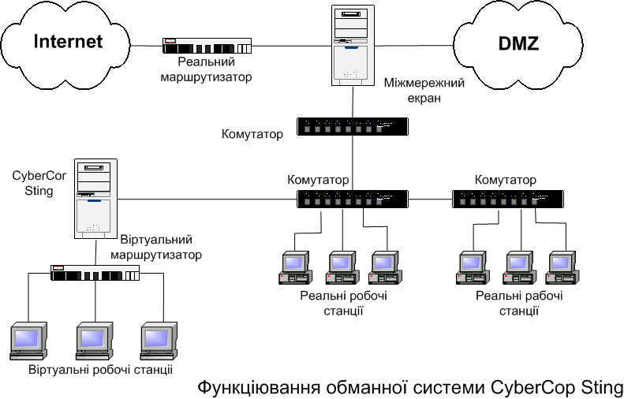

Рисунок 1.6 – Функціонування системи обману CyberCop Sting

Антивірусні пакети. Захист комп’ютерних систем від вірусів завжди був актуальним завданням. З початком широкого розповсюдження комп’ютерних мереж ця проблема набула особливого значення. Зараз за допомогою засобів телекомунікації кібер-інфекція має можливість розповсюджуватися зі швидкістю блискавки. Ця загроза зараз має рівень планетарного значення, оскільки причиняє дуже величезні збитки економіці планети, рахунок йде на мільярди доларів. Основним засобом захисту від вірусів є антивірусні пакети, яки можуть бути використані, як на рівні вузла мережі, так і рівні мережі.

На даний час найбільш розповсюдженими є наступні пакети: DrWEB Данілова й Antiviral Toolkit Pro Касперського, а також антвірусні пакети відомих іноземних виробників – Norton Antivirus, MCafee VirusScan. Як правило, пошук вірусів у тілі комп’ютерних файлів здійснюється за допомогою так званих сигнатур – специфічних кодів, які є в тілі вірусу.

1.4. Рішення Suricata open-source

Suricata - це вільний та відкритий, сформований, швидкий та надійний механізм виявлення загроз у мережі. Двигун Suricata здатний виявляти вторгнення в режимі реального часу (IDS), запобігати вбудованому втручанню (IPS), моніторинг безпеки мережі (NSM) та офлайн-обробку pcap. Suricata перевіряє мережевий трафік, використовуючи потужні та обширні правила та мову підписів, має потужну підтримку сценаріїв Lua для виявлення складних загроз. За допомогою стандартних форматів введення та виведення, таких як інтеграція YAML та JSON з такими інструментами, як існуючі SIEM, Splunk, Logstash / Elasticsearch, Kibana та інші бази даних, може використовуватися без особливих зусиль (рис. 1.7) [15].
Suricata використовує безліч написаних стандартних правил, згідно з якими відбувається фільтрація трафіку та виявлення шкідливих пакетів у мережі. Це дозволяє гнучко налаштувати систему, а також за необхідності ці правила можна удосконалити під будь-який трафік. У кінцевому результаті, після обробки усіх запитів будемо мати таблиці, графіки, діаграми, списки з повідомленнями, а на їх основі і результати роботи модуля.
Suricata є open-source рішенням, яке можна підключити до інших програм і систем, використовувати різні бази даних, розширювати та налаштовувати гнучкі політики безпеки. Сервіс регулярно підтримується, що додає стабільності у роботі, а також розширення функціоналу.

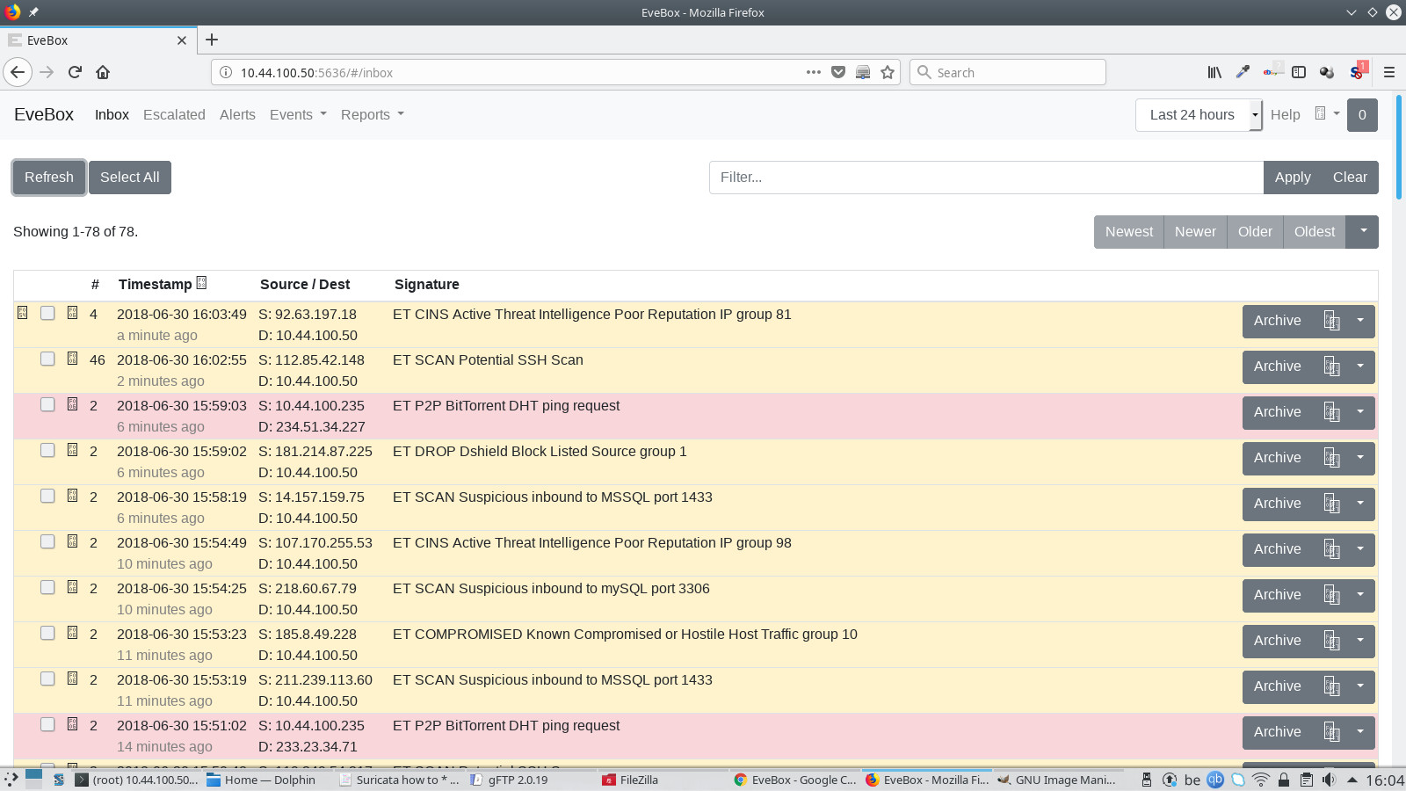
Рисунок 1.7 – Приклад інтерфейсу Suricata на основі EveBox

Zeek Network Security Monitor, ще одна безкоштовна система виявлення вторгнень в мережі. Інструмент працює в два етапи: реєстрація трафіку і аналіз трафіку. Як і Suricata, Zeek Network Security Monitor працює на декількох рівнях на рівні додатків. Це дозволяє краще виявляти спроби розділеного вторгнення. Модуль аналізу Zeek Network Security Monitor складається з двох елементів. Перший елемент називається event engine, і він відстежує ініціюючі події, такі як мережеві TCP-з'єднання або HTTP-запити. Події потім аналізуються за допомогою policy scripts, другого елементу, який вирішує, чи слід ініціювати інцидент і / або запустити будь-яку дію. Можливість запуску дії щодо інциденту надає Zeek Network Security Monitor деяку IPS-подібну функціональність. Zeek дозволить вам відслідковувати активність HTTP, DNS і FTP, а також відстежувати трафік SNMP. Це добре, тому що SNMP часто використовується для моніторингу мережі, але не є безпечним протоколом. А так як він також може бути використаний для зміни конфігурації, він може бути використаний зловмисниками. Інструмент також дозволить вам спостерігати за змінами конфігурації пристрою і SNMP Traps. Його можна встановити в Unix, Linux і OS X, але він недоступний для Windows, що, можливо, є його основним недоліком. Переваги Zeek наступні:
- адаптований. Мова сценаріїв Zeek, що стосується домену, дозволяє проводити моніторингову політику щодо конкретного сайту;
- ефективний. Zeek орієнтований на високоефективні мережі та оперативно використовується на різних великих сайтах;
- гнучкий. Zeek не обмежений будь-яким конкретним підходом до виявлення і не покладається на традиційні підписи;
- може досліджувати. Zeek всебічно реєструє побачене та забезпечує архів на високому рівні роботи мережі;
- має поглиблений аналіз. Zeek постачається з аналізаторами для багатьох протоколів, що забезпечує семантичний аналіз високого рівня на рівні програми;
- відмовостійкий. Zeek зберігає широкий стан додаткового рівня щодо мережі, яку він контролює;
- відкритий інтерфейс. Zeek інтерфейси з іншими програмами для обміну інформацією в режимі реального часу;
- open-source. Zeek постачається з ліцензією BSD, що дозволяє безкоштовно користуватися практично без обмежень.
Security Onion. Важко визначити, що таке Security Onion. Це не просто система виявлення або запобігання вторгнень. Насправді – це цілий дистрибутив Linux з акцентом на виявлення вторгнень, моніторинг безпеки підприємства та управління журналами. Таким чином, він може заощадити адміністраторам багато часу (рис. 1.8). Він включає в себе безліч інструментів, деякі з яких ми тільки що розглянули. Security Onion включає Elasticsearch, Logstash, Kibana, Snort, Suricata, Zeek, OSSEC, Sguil, Squert, NetworkMiner і багато інших. Щоб спростити налаштування в дистрибутив входить простий у використанні майстер налаштування, що дозволяє захистити вашу організацію за лічені хвилини. Якби нам довелося описувати Security Onion в одному реченні, ми б сказали, що це швейцарський армійський ніж ІТ-безпеки підприємства. Одна з найбільш цікавих речей в цьому інструменті полягає в тому, що ви отримуєте все за одну просту установку. Для виявлення вторгнень цей інструмент надає як засоби виявлення вторгнень хоста, так і мережі. Пакет також об'єднує інструменти, засновані на сигнатурному підході, і інструменти, засновані на аномаліях. Крім того можна знайти комбінацію CLI інструментів і інструментів з графічним інтерфейсом. Там дійсно відмінне поєднання інструментів безпеки. Є один головний недолік. З такою кількістю включених інструментів їх налаштування може виявитися складним завданням. Однак не потрібно використовувати і налаштовувати всі інструменти. Можливо вибирати тільки ті, які потрібні. Навіть якщо використовується тільки кілька включених інструментів, це, ймовірно, буде більш швидким варіантом, ніж установка їх окремо.
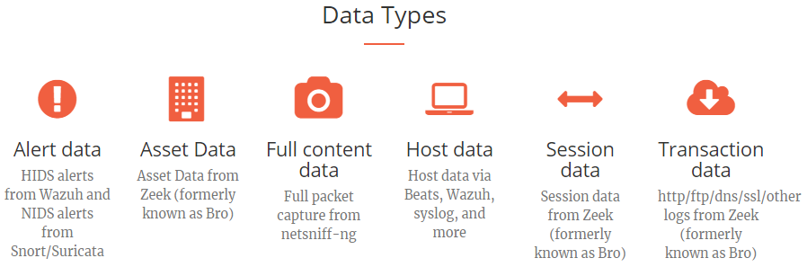
Дані вузла
Дані транзакцій
Дані сеансу
Повні дані щодо вмісту
Переваги даних

Попередження даних
Рисунок 1.8 – Функціонал Security Onion

Висновоки до першого розділу

В умовах сучасного розвитку мережевої інфраструктури зростає кількість обладнання та інструментів, які застосовуються для забезпечення потреб співробітників різних відомств та організацій. Зростає кількість шкідливого ПЗ та кількість хакерських атак на об’єкти особливої важливості у мережевій інфраструктурі. Питання кібербезпеки стоїть на першому місці, оскільки цей процес забезпечує захист на усіх рівнях взаємодії моделі OSI. Забезпечення надійного захисту дозволить ефективно протистояти ворожим атакам. Розглянуті варіанти захисту, такі як мережеві екрани, антивірусні програми, системи виявлення та запобігання вторгнень можуть захистити мережеві інфраструктуру та обладнання, але як відомо тільки комплексне їх застосування, оскільки кожен продукт діє на своєму рівні або на декількох рівнях. Найцікавішим сучасним рішенням є саме системи виявлення та запобігання вторгненням, так звані IDS/IPS (SIEM). Вони не тільки забезпечують виявлення атак, але і їх моніторинг, протидію, кореляцію, сповіщення. Саме такі методи захисту є дуже важливими у розвитку процесу кібербезпеки та автоматизації мережевого захисту.

РОЗДІЛ 2
АНАЛІЗ СЕРВІСІВ, ЯКІ СКЛАДАЮТЬ АРХІТЕКТУРУ СИСТЕМИ ВИЯВЛЕННЯ І ЗАПОБІГАННЯ МЕРЕЖЕВИХ ВТОРГНЕНЬ

2.1 Аналіз сервісу IDS/IPS Suricata

Suricata - це вільний та відкритий, сформований, швидкий та надійний механізм виявлення загроз у мережі. Двигун Suricata здатний виявляти вторгнення в режимі реального часу (IDS), запобігати вбудованому втручанню (IPS), моніторинг безпеки мережі (NSM) та офлайн-обробку pcap. Suricata перевіряє мережевий трафік, використовуючи потужні та обширні правила та мову підписів, має потужну підтримку сценаріїв Lua для виявлення складних загроз. За допомогою стандартних форматів введення та виведення, таких як інтеграція YAML та JSON з такими інструментами, як існуючі SIEM, Splunk, Logstash / Elasticsearch, Kibana та інші бази даних, може використовуватися без особливих зусиль [15].
Швидкий темп розвитку громади, що орієнтований на Suricata, фокусується на безпеці, зручності використання та ефективності. Проект та код Suricata належать та підтримується Фондом відкритої інформаційної безпеки (OISF), некомерційний фонд, який зобов’язаний забезпечити розвиток і постійний успіх Suricata як проект з відкритим кодом.
Suricata спочатку працює в багатопотоковому режимі, що дозволяє оптимально використовувати кілька CPU. До релізу 1.3 були деякі проблеми з масштабованістю, наприклад кількість ядер більше чотирьох не давало в тестах приросту швидкості. Тепер всі проблеми вирішені і Suricata цілком ефективно працює з 24 і більше процесорами. Крім того, Suricata може використовувати обчислення на стороні GPU (CUDA і OpenCL, параметр при складанні -enable-cuda). У підсумку ця IDS спокійно справляється на звичайному обладнанні з потоками до 10 Гбіт / с.
Як і Snort, Suricata складається з декількох модулів (захоплення, збору, декодування, виявлення і виведення), за замовчуванням до декодування захоплений трафік йде одним потоком, це оптимально з точки зору виявлення, але більше навантажує систему. Але на відміну від Snort, налаштуваннями можна перевизначати таку поведінку і у конфігурації розділити потоки відразу після захоплення, а іншим вказати, як будуть розподілятися потоки по процесорам. Це дає можливості для оптимізації обробки трафіку на конкретному обладнанні в конкретній мережі.
Головна особливість Suricata – це те, що окрім своїх унікальних напрацювань, вона використовує практично всі напрацювання Snort. Так, підходять всі Snort rules sets - Sourcefire VRT, OpenSource Emerging Threats (ETOpen) і комерційні Emerging Threats Pro. Можливе виведення в PCAP, Syslog, файли і подібне. Наприклад, Suricata веде журнал ключів і сертифікатів, які фігурують в TLS SSL. В останніх релізах з'явився Eve log, яка формує висновок подій в форматі JSON для попереджень. Наявність JSON істотно спрощує інтеграцію Suricata зі сторонніми додатками, включаючи і системи моніторингу та візуалізації логів (на кшталт Kibana).
Suricata використовує безліч написаних стандартних правил, згідно з якими відбувається фільтрація трафіку та виявлення шкідливих пакетів у мережі. Це дозволяє гнучко налаштувати систему, а також за необхідності ці правила можна удосконалити під будь-який трафік. У кінцевому результаті, після обробки усіх запитів будемо мати таблиці, графіки, діаграми, списки з повідомленнями, а на їх основі і результати роботи модуля.
Suricata є open-source рішенням, яке можна підключити до інших програм і систем, використовувати різні бази даних, розширювати та налаштовувати гнучкі політики безпеки. Сервіс регулярно підтримується, що додає стабільності у роботі, а також розширення функціоналу.

Підтримується та працює на таких операційних системах:
- Linux.
- FreeBSD.
- OpenBSD.
- macOS / Mac OS X.
- Windows
Конфігураційні файли написані на YAML і досить добре читаються, зрозумілі.
TCP/IP функціонал:
- Повна підтримка IPv6.
- Тунелі: Teredo, IP-IP, IP6-IP4, IP4-IP-6, GRE, VXLAN
- Працює за такими протоколами: IPv4, IPv6, TCP, UDP, SCTP, ICMPv4, ICMPv6, GRE, Ethernet, PPP, PPPoE, Raw, SLL, VLAN, QINQ, MPLS, ERSPAN, VXLAN, HTTP, SSL, TLS, SMB, DCERPC, SMTP, FTP, SSH, DNS, Modbus, ENIP/CIP, DNP3, NFS, NTP, DHCP, TFTP, KRB5, IKEv2, SIP, SNMP, RDP.
- Виводи у Suricata:
- eve log, усі JSON попередження і події;
- lua скриптовий вивід для генерування власних форматів виводу;
- підтримка Redis;
- логування запитів HTTP;
- логування TLS/SSL сесії;
- логування до syslog;
- запис файлів включає MD5 checksum у JSON форматі;
- логування DNS запитів включаючи TXT дані;
- логування трафіку.
- Типи фільтрації попереджень та подій:
- за правилом;
- глобально;
- на одного хоста або домен.
Висновок: Suricata є open-source рішенням, яке має широкий функціонал та може працювати за багатьма протоколами, добре розширюється, може підключатися до різного роду систем. Завдяки відкритому коду можна писати свої плагіни, які будуть розширювати можливості програми.

2.2 Сервіс Elasticsearch

Elasticsearch – це розподілений, відкритий пошуковий та аналітичний ресурс для всіх типів даних, включаючи текстові, числові, геопросторові, структуровані та неструктуровані. Elasticsearch побудований на Apache Lucene і вперше був випущений у 2010 році Elasticsearch N.V. (тепер відомий як Elastic). Відомий своїми простими REST API, розподіленістю, швидкістю роботи та масштабованістю [16].
Elasticsearch є центральним компонентом Elastic Stack – набору інструментів з відкритим кодом для прийому даних, збагачення, зберігання, аналізу та візуалізації. В основному називається стеком ELK (Elasticsearch, Logstash та Kibana). Elastic Stack включає багату колекцію легких агентів, відомих як Beats для надсилання даних до Elasticsearch.
Швидкість та масштабованість Elasticsearch та його здатність до індексації багатьох типів даних означають, широкий горизонт застосування: пошук додатків; пошук на веб-сайті; пошук на підприємстві; ведення журналів та аналітика журналів; показники інфраструктури та моніторинг контейнерів; моніторинг продуктивності додатків; геопросторовий аналіз даних та візуалізація; аналітика безпеки; бізнес-аналітика.
У Elasticsearch надходять необроблені дані з різних джерел, включаючи журнали, системні показники, інформацію з веб-додатків. Поняття прийому даних означає, що за допомогою Elasticsearch необроблені дані аналізуються, нормалізуються та накопичуються до того, як вони будуть індексовані. Після індексації в Elasticsearch, користувачі можуть писати складні запити для отримання будь-якого набору даних.
Основні поняття Elasticsearch. Щоб працювати з реляційними базами даних, необхідно розумітися на поняттях рядка, стовпців, таблиць і схем. Elasticsearch і інші сховища NOSQL-підходу, працюють за іншим принципом. Elasticsearch має чітку орієнтацію на документи. Найкраще для неї підходять документи JSON-формату. Вони організовані за допомогою різних типів і індексів. Для розуміння необхідно розібрати основні поняття у Elasticsearch: індекс; тип; документ; кластер; вузол; шард і копії; розмітка і типи даних; зворотній індекс.
Індекс. Індекс Elasticsearch – це контейнер, який зберігає документи одного типу і керує ними. На рис. 2.1 зображена структура індексу. Кожен документ співвідносить набір ключів (назви полів або властивостей) з відповідними їм значеннями (рядки, числа, булеві числа, дати, масиви значень, геолокації чи інші типи даних).

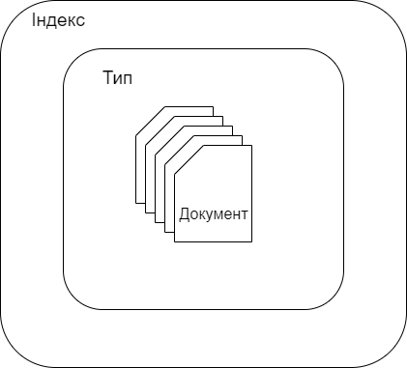
Рисунок 2.1. – Структура індексу Elasticsearh

Elasticsearch використовує структуру даних під назвою перевернутий індекс (inverted index), який розроблений для забезпечення швидкого повнотекстового пошуку. Перевернутий індекс перераховує кожне унікальне слово, яке з’являється у документі і ідентифікує всі документи в яких є ці слова.
Під час процесу індексації Elasticsearch зберігає документи та будує перевернутий індекс для того, щоб зробити доступ до даних документа доступним в режимі реального часу.
Поняття тип. Типи допомагають логічно групувати або організовувати однотипні документи за індексами. Зазвичай документи з найбільш поширеним набором полів групуються під одним типом. Elasticsearch не вимагає наявності структури, дозволяючи зберігати будь-які документи JSON з будь-яким набором полів під одним типом. Один індекс відповідає одному типу.
Документ. JSON – документи найкраще підходять для використання в Elasticsearch. Документ складається з декількох полів і є базовою одиницею інформації, що зберігається в Elasticsearch. Наприклад, може бути документ, що відповідає одному продукту, одному клієнту або одній позиції замовлення. На рис. 2.1 показано, що документи зберігаються всередині індексів і типів, а також містять кілька полів. У документах JSON кожне поле має певний тип. Кожне поле і його значення можна побачити як пару «ключ - значення» в документі, де ключ – це ім'я поля, а значення - значення поля. Ім'я поля можна співставити з ім'ям стовпця в реляційних базах даних. Значення поля може сприйматися як значення стовпця для вибраного рядка, тобто значення вибраної комірки в таблиці. На додаток до призначених для користувача полям у документі Elasticsearch зберігаються такі внутрішні метаполя:
- id – унікальний ідентифікатор документа всередині типу по аналогії з первинним ключем в таблиці бази даних. Він може генеруватися автоматично або вибиратися користувачем;
- type – це поле містить тип документа;
- index – зберігає ім'я індексу документа.
Поняття вузол. Elasticsearch – розподілена система, і складається з безлічі процесів, запущених на різних пристроях в мережі і взаємодіючих з іншими процесами. Одна запущена одиниця Elasticsearch – це одиничний вузол кластера Elasticsearch. Вузол Elasticsearch – це одиничний сервер системи, який може бути частиною великого кластера вузлів. Він бере участь в індексації (присвоєнні унікального значення кожному символу), пошуку і виконанні інших операцій. Кожному вузлу Elasticsearch в момент запуску присвоюється унікальний ідентифікатор та ім'я. Можливо також призначити вузлу статичне ім'я за допомогою параметра node.name в файлі конфігурації Elasticsearch config / elasticsearch.yml. Кожному вузлу Elasticsearch відповідає основний конфігураційний файл, який знаходиться в підкаталогі налаштувань. Формат файлу YML (повна назва – YAML Ain’t Markup Language). Його можна використовувати для зміни значень за замовчуванням, таких як ім'я вузла, порти, ім'я кластера. На базовому рівні вузол відповідає одному запущеному процесу Elasticsearch. Він відповідає за управління відповідної йому частиною даних.
Поняття кластеру. Кластер містить один або кілька індексів і відповідає за виконання таких операцій як пошук, індексування та агрегація. Кластер формується одним або декількома вузлами, кожен з яких завжди є частиною кластера, навіть якщо це кластер одиничного вузла. За замовчуванням кожен вузол намагається приєднатися до кластеру з ім'ям Elasticsearch. Якщо запустити кілька вузлів всередині однієї мережі без зміни параметра cluster.name, вони автоматично об'єднуються в кластер. Рекомендується змінювати параметр cluster.name в файлі конфігурації Elasticsearch, щоб уникнути підключення до іншого кластеру в тій же мережі. Згідно налаштувань за замовчуванням вузол з'єднується з існуючим кластером всередині мережі, і локальний вузол може спробувати з'єднатися з іншим вузлом для формування кластера. Це може відбуватися на комп'ютерах та іншому обладнанні в тому випадку, якщо вузли знаходяться в одній мережі. Кластер складається з декількох вузлів, кожен з яких відповідає за зберігання своєї частини даних і управління нею. Один кластер може зберігати один або кілька індексів, які у свою чергу логічно групують різні типи документів.
Поняття шарду і копії. Один індекс містить документи одного або декількох типів. Шарди допомагають розподілити індекс по кластеру. Вони розподіляють документи з одного індексу до різних вузлів. Обсяг інформації, який може зберігатися на одному вузлі, обмежується дисковим простором, оперативною пам'яттю і обчислювальними можливостями цього вузла. Шарди допомагають розподіляти дані одного індексу по всьому кластеру і тим самим оптимізувати ресурси кластера. Процес поділу даних по шардам називається шардуванням. Це невід'ємна частина Elasticsearch, необхідна для масштабованої і паралельної роботи з виконанням оптимізації:
- дискового простору за різними вузлами кластера;
- обчислювальної потужності з різних вузлів кластера.
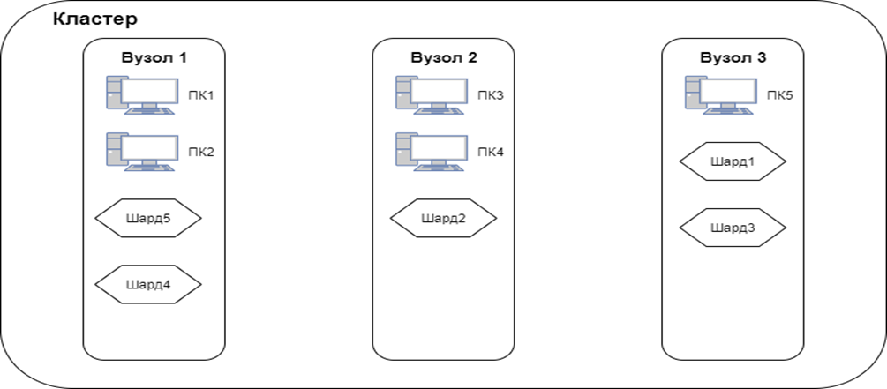
За замовчуванням кожен індекс має п'ять шардів в Elasticsearch. У момент створення індексу можна позначити кількість шардів, на які будуть розділені дані індексу. Після того як індекс створений, кількість шардів неможливо змінити. На рис. 2.2 показано, як п'ять шардів можуть бути розподілені по кластеру з трьох вузлів. Кожен шард містить приблизно 1/5 всіх даних, що зберігаються в індексі. Коли відбувається запит за цим індексом, Elasticsearch перевіряє всі шарди і об'єднує результат. Якщо один з вузлів вийшов з ладу, то разом з ним втрачається частина даних, яка зберігалася у шардах, які там були. Розподілені системи на зразок Elasticsearch пристосовані до роботи навіть при неполадках з обладнанням. Для цього передбачені репліки шардів або копії. Кожен шард індексу може бути налаштований таким чином, щоб у нього була деяка кількість копій або не було жодної. Репліки шардів – це додаткові копії оригінального або первинного шарду для забезпечення високого рівня доступності даних.
Рисунок 2.2 – Розподіл шардів по одній копії на вузол
Розмітка і типи даних. Elasticsearch – неструктурована система, завдяки чому в ній можна зберігати документи з будь-якою кількістю полів і типів полів. В реальності дані ніколи не бувають абсолютно безструктурними, адже завжди є якийсь набір полів, загальний для всіх документів цього типу. Фактично типи всередині індексів повинні створюватися на основі загальних полів. Зазвичай один тип документів всередині індексу містить кілька загальних полів.
Реляційні бази даних мають чітку структуру і на момент створення таблиці необхідно розмітити її структуру з іменами стовпців і типами даних для кожного стовпця. Неможливо вставити запис з новим стовпчиком або іншим типом даних у час роботи з таблицею.
Зворотний індекс. Зворотний індекс – це основна структура даних в Elasticsearch і будь-який інший системі, яка підтримує повнотекстовий пошук. Зворотний індекс схожий на глосарій в кінці книги. Він розмічає визначення, терміни, які наявні в документах.
Обґрунтування вибору Elasticsearch.
Elasticsearch швидкий. Оскільки Elasticsearch побудований на основі Lucene, він досконалий при повнотекстовому пошуку. Elasticsearch також є пошуковою платформою в режимі реального часу, тобто затримка від моменту індексації документа до його пошуку коротка – зазвичай це одна секунда. Як результат, Elasticsearch добре підходить для випадків залежних від часу, таких як аналітика безпеки та моніторинг інфраструктури.
Elasticsearch розподілений сервіс. Документи, що зберігаються в Elasticsearch, поширюються в різні контейнери, відомі як шматочки (shards), які дублюються, щоб забезпечити копії даних у разі відмови обладнання. Розподілений характер Elasticsearch дозволяє масштабувати значну кількість серверів і обробляти петабайти даних.
Elasticsearch має широкий набір функцій. Окрім своєї швидкості, масштабованості та стійкості, Elasticsearch має ряд потужних вбудованих функцій, які роблять зберігання та пошук даних ще більш ефективними, такі як збір даних та управління життєвим циклом індексів.
Elastic Stack спрощує введення даних, візуалізацію та звітування. Інтеграція Logstash полегшує обробку даних перед індексацією в Elasticsearch. Kibana забезпечує візуалізацію даних Elasticsearch у реальному часі, швидкий доступ до моніторингу продуктивності додатків (APM), журналів та даних показників інфраструктури.
Переваги Elasticsearch: розподіленість; масштабованість; відкритий вихідний код; багатий функціонал; ефективний пошуковий двигун; відмовостійкість; швидкість роботи з даними.
Враховуючи усі переваги, він потребує значних ресурсів для ефективної роботи.
Висновок: Elasticsearch – це масштабоване, розподілене, відмовостійке сховище даних із відкритим вихідним кодом, яке забезпечує надійність, якісну обробку та зберігання даних. Дане сховище працює у взаємодії з іншими продуктами ELK стеку, налаштування яких не є складним, а завдяки відкритому коду є можливість написання власних плагінів та скриптів для автоматизації роботи сервісу.

2.3 Сервіс Logstash

Logstash – це сервіс для збору даних з відкритим кодом та можливостями побудови «трубопроводу» (pipelining) в режимі реального часу. Logstash дозволяє динамічно уніфікувати дані з різних джерел і нормалізувати їх в обрані місця призначення. Доступні функції фільтрації та управління потоком даних для різноманітних випадків аналітики та візуалізації.
Logstash був інноваційним у веденні журналів, але окрім цього його можливості значно виходять за рамки використання. Будь-який тип події може бути опрацьований і трансформований за допомогою масиву плагінів для введення, фільтрації та виводу, що додатково спрощує процес прийому даних. Logstash спрощує розуміння інформації використовуючи більший обсяг та різноманітність даних, які пройшли фільтрацію та проаналізовані.
Особливості Logstash.
Гнучка архітектура, заснована на плагінах, яких у Logstash більше 200, розробляються компанією Elastic і спільнотою відкритого коду. Їх можна використовувати для об'єднань, співставлення та організації різних джерел вводу, фільтрів і виводів, а також створенні контейнерів для обробки даних.
Масштабованість. Logstash написаний на Jruby і підтримує гнучку архітектуру. Допускається створення власних плагінів для персональних потреб завдяки open-source платформі.
Централізована обробка даних. Дані з будь-яких джерел дозволено витягувати із застосуванням різноманітних команд і окремих модулів, а також доповнювати їх, змінювати і відправляти різним одержувачам.
Універсальність. Logstash підтримує обробку всіх типів повідомлень, таких як повідомлення Apache, NGINX, системні логи, події Windows. Logstash також дозволяє зібрати метрики з широкого спектру застосунків через TCP та UDP протоколи. Logstash може трансформувати запити HTTP в події, підтримує такі додатки, як Meetup, GitHub, JIRA та ін.. Можливий варіант збору даних з наявних реляційних / NoSQL баз даних і черг, включаючи Kafka, RabbitMQ і т.п. Контейнер обробки даних Logstash може бути легко масштабований горизонтально. Logstash, підтримує постійні черги, завдяки чому забезпечується можливість надійно обробляти великі об'єми даних, що містяться у них.
Сумісна робота. Logstash інтегрований з компонентами Elasticsearch, Beats і Kibana, що полегшує створення рішень для аналізування логів.
Архітектура Logstash
На рисинку 2.3 показана архітектура Logstash. Ввід створює події, фільтри модифікують події вводу, виводи доставляють їх до пункту призначення. Вводи і виводи підтримують кодеки, які дозволяють кодувати або декодувати дані в момент входу до контейнеру або виводу з нього без необхідності використання окремого фільтру.
Для буферизації Logstash використовує обмежені черги пам’яті між станціями контейнерів за замовчуванням.

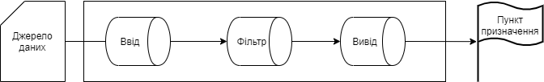
Рисунок 2.3. – Архітектура Logstash

Переваги вибору Logstash. Logstash працює у гармонії з Elastisearch і діє у вигляді горизонтально масштабованого «трубопроводу» (pipeline) даних. Під час проходження даних через Logstash застосовується ряд правил, за якими фільтруються дані, так звані grok-фільтри. Це дозволяє відсіяти менш важливу інформацію та зберегти необхідну структуру даних. Logstash працює з різними потоками даних та має просту структуру файлів конфігурації YAML.
Під час проходження даних від джерела до місця зберігання, Logstash фільтри аналізують кожну подію, ідентифікують поля, що використовуються для побудови структури та перетворюють їх на конвергенцію у загальному форматі для більш потужного аналізу та зрозумілого значення.
Logstash динамічно перетворює та надсилає дані незалежно від формату чи складності і дозволяє: отримати структуровані дані з неструктурованих за допомогою grok-фільтрів; розшифрувати геокоординати з IP - адрес; анонімізувати дані, повністю виключити чутливі поля; легко здійснювати загальну обробку, незалежно від джерела даних, формату чи схеми.
Конфігураційний файл. На рисунку 2.4 показаний шаблон конфігураційного файлу Logstash. Не важливо у якому вигляді інформація доставляється до Logstash, адже після обробки та нескладних маніпуляцій ця інформація приймає вигляд у потрібному форматі.


Рисунок 2.4. – Приклад конфігураційного файлу Logstash

Формат конфігураційного файлу простий і складається з трьох частин:
1. INPUT – метод, який є вхідною точкою для повідомлень. Приклад даного методу представлений на рисунку 2.5. У ньому визначається за якими каналами ці повідомлення будуть проходити до Logstash ().

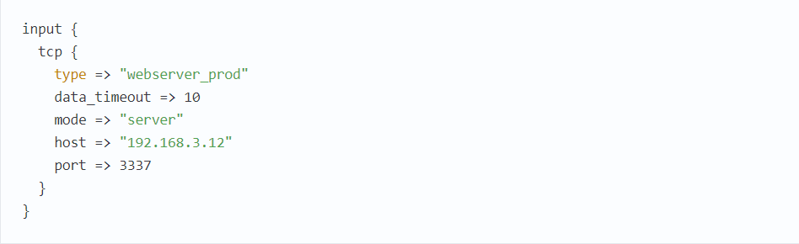
Рисунок 2.5. – Приклад методу input

2. FILTER – у даному блоці налаштовуються основні маніпуляції з повідомленнями. Приклад даного методу представлений на рисунку 2.6. Це може бути розбивка на ключ = значення, і видалення параметрів, заміна значень, використання geoip або DNS запитів для IP-адрес або назву хостів.
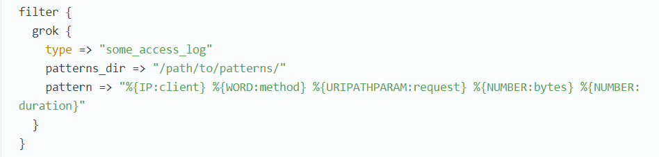
Рисунок 2.6. – Приклад методу filter
3. OUTPUT – тут вказуються налаштування для вихідних повідомлень. Приклад даного методу представлений на рисунку 2.7. Аналогічно до минулих блоків, дозволяється вказувати будь-яку кількість вихідних підблоків.

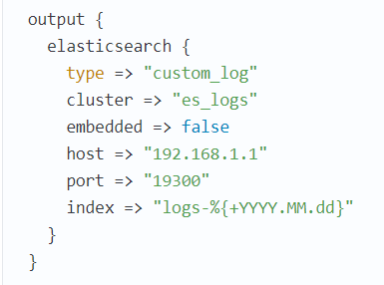
Рисунок 2.7. – Приклад запису повідомлень до сховища Elasticsearch

Збагачення даних і редагування. Logstash допомагає профільтрувати та перетворити дані під час прийому. Logstash випускається з безлічі агрегацій, а також зіставленням шаблонів, географічним відображенням та можливостями динамічного пошуку.
Grok – фільтр, який використовують для отримання структурованих даних. Існують інтегровані плагіни, спрямовані на фільтрування веб-інформації, систем та мережевих логів та інших типів подій. Також присутня функція розшифровування геокоординатів з IP-адрес, нормалізуючи дату, спрощуючи пари ключових значень і дані CSV, конфіденційну інформацію.
Висновок: Logstash простий і ефективний інструмент за допомогою якого можна здійснювати різні дії щодо фільтрації та аналізу повідомлень, безперешкодно доставляти їх до місця призначення завдяки численним модулям та можливості інтеграції різного роду ПЗ.

2.4 Сервіс Kibana

Kibana – це веб-інструмент для аналітики і візуалізації, створений на базі відкритого вихідного коду. Він дозволяє візуалізувати дані, які зберігаються в Elasticsearch у різному вигляді: у таблицях, на картах, графіках завдяки простому інтерфейсу цього компонента та легко дослідити великі обсяги даних, виконувати аналітику у режимі реального часу [16]. Приклад візуалізації представлений на рисунку 2.8.

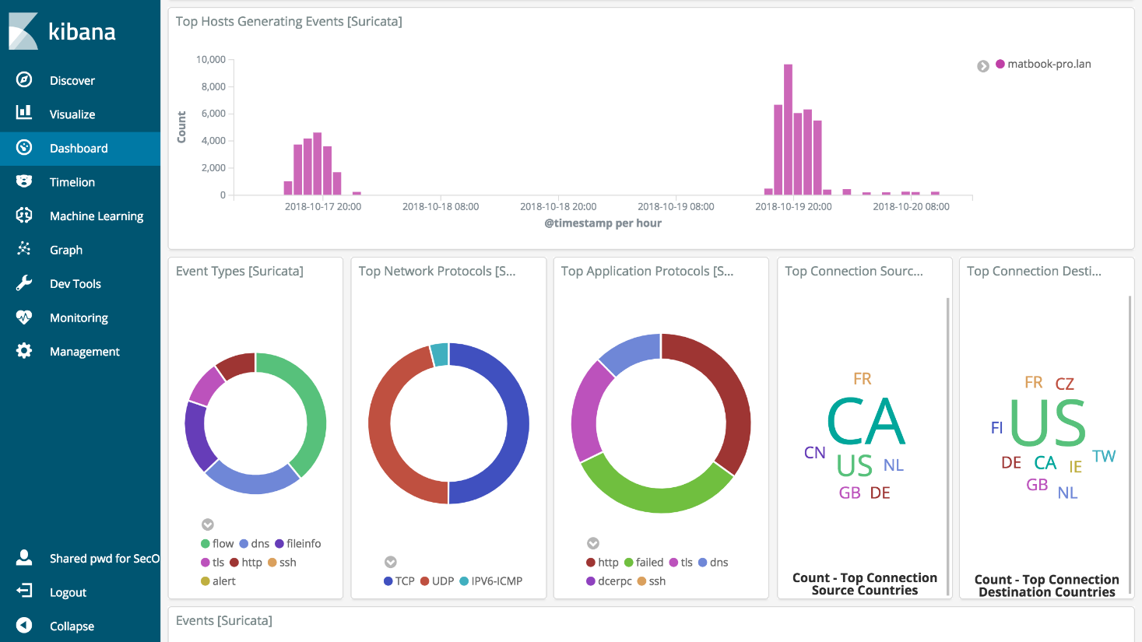
Рисунок 2.8. – Приклад візуалізації Kibana

Важливо розуміти взаємодію з користувачем, оскільки це кінцевий продукт, який візуалізує дані. Схема аналізу даних у Kibana зображена на рисунку 2.9.

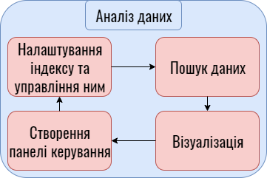
Рисунок 2.9. – Процес взаємодії в Kibana

1. Перед тим як приступати до аналізу даних в Kibana, Elasticsearch мусить мати набір даних.
2. Щоб аналізувати дані в Kibana, користувачеві необхідно надати програмі відомості про дані, які зберігаються в індексах ES. Він вибирає індекси, по яким буде здійснюватися аналіз.
3. Після налаштування, користувачу слід дізнатися структуру даних: поля документа, типи полів. Це потрібно, щоб прийняти рішення про те, як саме необхідно візуалізувати дані, які ставити питання і які потрібні відповіді.
4. Коли є чітке розуміння наявних даних, питань і бажаних відповідей, користувач створює необхідні візуалізації, які полегшать пошук інформації у великому масиві даних.
5. Користувач створює панель управління з набору візуалізацій, сформованих раніше.
Можливості Kibana. Kibana має багатий набір можливостей, наприклад, моніторинг життєздатності сервісів, навантаження на сервери, мережеве обладнання, «трубопроводи» даних, інфраструктури, аналіз карт, побудова графіків, діаграм, створення списків, SIEM візуалізація, візуалізація даних про кластер, а також засоби безпеки.
Налаштування шаблону індексу. Перш ніж працювати з даними і створювати візуалізації для їх аналізу, потрібно налаштувати шаблон індексу в Kibana. Такі шаблони використовуються для ідентифікації індексів Elasticsearch, які будуть застосовуватися для пошуку і аналітики. Вони також призначені для налаштування полів. Шаблон індексу являє собою рядок з можливими символами, які можуть відповідати різним індексам. Зазвичай в Elasticsearch існує два типи індексів:
Тимчасовий індекс. Якщо між даними і міткою часу є взаємозв'язок, то такі дані називаються даними часового ряду. Для них характерна наявність поля з міткою часу. Прикладом таких даних служити логи, метрики, дані твітів. У Elasticsearch відомості зберігаються в різних індексах, назви яких зазвичай присвоюються по мітці часу, наприклад unixlogs-2019.10.10, tweets- 2019.05, logstash-2019.08.10.
Постійні індекси. Якщо дані не мають мітки часу або не пов'язані з часом, вони називаються постійними. Зазвичай такі дані зберігаються в одному індексі, наприклад, дані відділу або каталогу продуктів. Приклад візуалізації індексу представлений на рисунок 2.10.



Рисунок 2.10. – Приклад індексу

Приклад полів та типів даних, які утворюються по стандартному шаблону Elasticsearch представлені на рисунку 2.11.

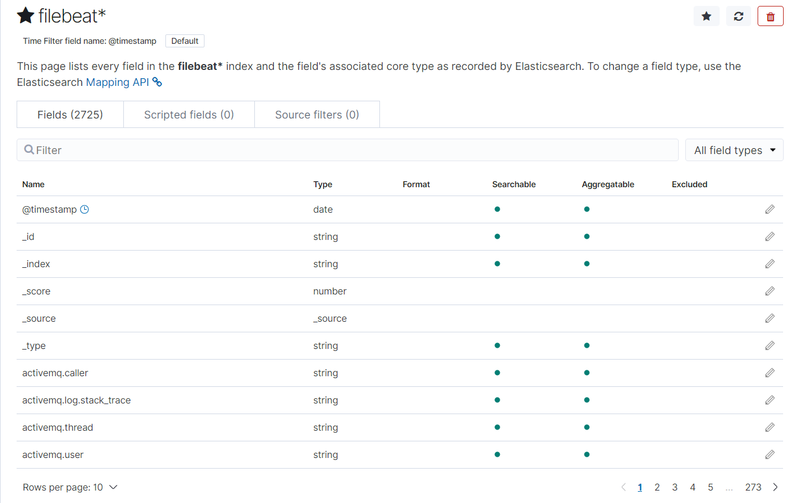
Рисунок 2.11. – Приклад полів та типів даних в індексі

Приклад візуалізації моніторингу життєздатності сервісів Elasticsearch та Kibana наведено на рисунку 2.12.
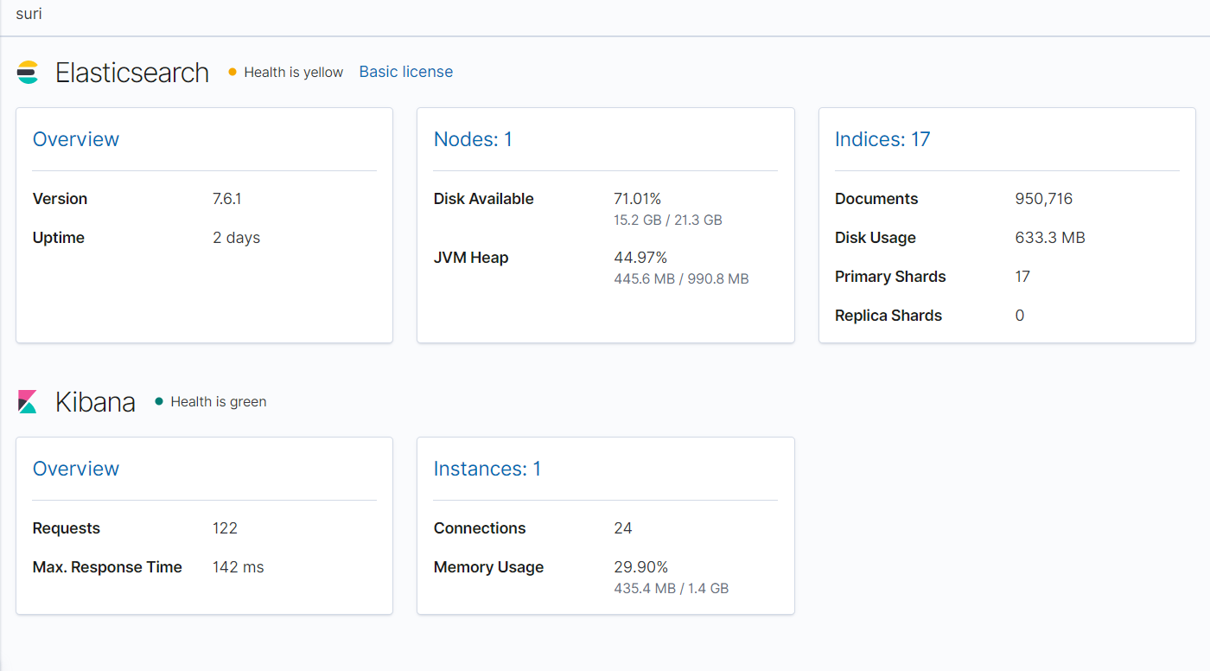
Рисунок 2.12. – Приклад візуалізації моніторингу життєздатності сервісів

Приклад проаналізованого, обробленого, розпаршеного логу, що готовий до візуалізації представлено на рисунок 2.13.

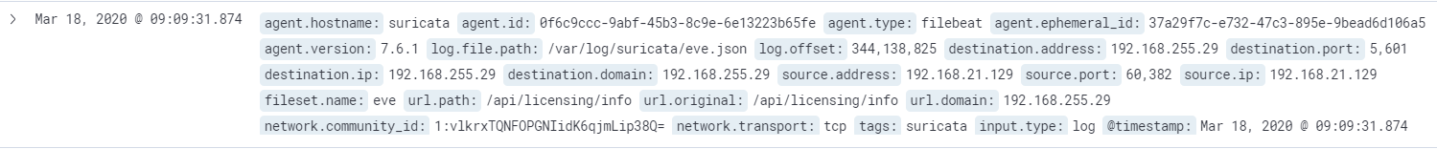
Рисунок 2.13 – Приклад alert-повідомлення

Висновок: Kibana являється багатофункціональним сервісом, який допомагає у зрозумілій манері висвітлити проаналізовану та структуровану інформацію, моніторити події, стан мережевої інфраструктури, надає можливість будувати графіки, діаграми, робити списки. Це допомагає вчасно знаходити проблеми та їх усувати.

2.5 Сервіс Filebeat

Filebeat – це клієнт, який призначений для збору даних з log-файлів. Зібрані події відправляються в Logstash або безпосередньо в Elasticsearch для подальшої обробки.
Створювався орієнтованим на надійність – якщо збір логів переривається, то система запам'ятовує в якому місці це сталося і продовжує з тієї ж позиції, коли зв’язок у мережі відновиться.
У Filebeat присутні вбудовані модулі (auditd, Apache, NGINX, System, MySQL, і ін.), які спрощують збір, аналіз і візуалізацію популярних форматів даних до одного формату. У таких модулях прописані спеціальні правила за якими необхідна інформація, яка є більш важливою у системному повідомленні розкладається на визначені поля. Це спрощує подальшу обробку та фільтрацію даних. Досягається завдяки комбінуванню автоматичного визначення шляхів. Filebeat дозволяється використовувати всередині контейнера – наприклад, розгорнути його всередині Docker-контейнера і збирати дані з інших контейнерів, які виконуються на тому ж хості.
У Filebeat вбудований захист від перевантажень – при відправці даних до Elasticsearch використовується протокол чутливий до навантаження: наприклад, якщо Logstash зайнятий обробкою даних, він сповіщає про це Filebeat і як результат швидкість читання даних знижується. Як тільки перевантаження зникає, Filebeat продовжує роботу у початковому темпі.
Filebeat є частиною стека Elastic, що означає, що він сумісний у роботі ELK. Приклад конфігураційного файлу наведено на рисунку 2.14. Конфігурація не складна, а також у додаток існуюють плагіни для зв’язку з іншими продуктами для обробки системних повідомлень.

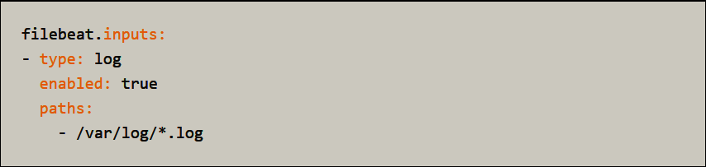
Рисунок 2.14. – Приклад конфігураційного файлу Filebeat

На рисуноку 2.15 зображено частину конфігураційного файлу, де вказано звідки зчитувати системні повідомлення та їх тип.

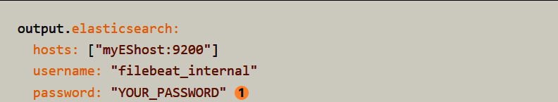
Рисунок 2.15. – Частина конфігураційного файлу Filebeat

У Filebeat присутні спеціальні модулі, які дозволяють зручно фільтрувати поля у повідомленнях різного виду. У випадку з Suricata – це модуль Suricata.yml приклад конфігурації якого приведений на рисунку 2.16.

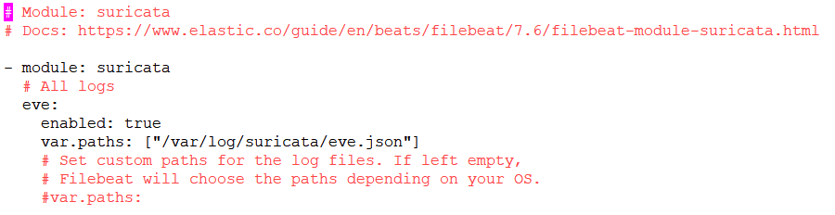
Рисунок 2.16. – Конфігураційний модуль Suricata

Робота Filebeat. Filebeat складається з двох основних компонентів: входів та «комбайнів». Ці компоненти спільно працюють із файлами, у які записуються дані та надсилають ці події на вихід, який був вказаний.
Поняття «комбайн». Комбайн відповідає за зчитування вмісту одного файлу. Комбайн читає кожен файл, рядок за рядком, і надсилає вміст на вихід. Запускається один комбайн для кожного файлу. Комбайн відповідає за відкриття та закриття файлу, а це означає, що дескриптор файлу залишається відкритим під час роботи комбайна, і якщо файл буде видалено або перейменовано під час роботи, Filebeat продовжуватиме читати файл. Це побічно впливає на те, що місце на диску зарезервовано, допоки комбайн не закриється. За замовчуванням Filebeat зберігає файл відкритим, поки не буде досягнуто опції «close_inactive».
Закриття комбайна має такі наслідки: обробник файлів закривається, звільняючи основні ресурси, якщо файл був видалений, поки комбайн ще читав файл; збирання файлу буде розпочато знову лише після закінчення scan_frequency; якщо файл буде переміщено або видалено під час закриття комбайна, виконання файлу не буде продовжуватися.

Підтримка стану файлів у Filebeat. Filebeat зберігає стан кожного файлу і передає стан на диск у файлі реєстру. Стан використовується для запам'ятовування останнього місця, з якого читав комбайн і для забезпечення пересилання всіх повідомлень журналу. Якщо Elasticsearch або Logstash недоступні, то Filebeat відстежує останні надіслані рядки і продовжить читання файлів, як тільки з’явиться зв’язок . Поки Filebeat працює, інформація про стан також зберігається в пам'яті для кожного вводу. Коли Filebeat перезапускається, дані з файлу реєстру використовуються для відновлення стану, перезапускають комбайни а інформація продовжує оброблятися.
Для кожного введення Filebeat зберігає стан кожного знайденого файлу. Оскільки файли можна перейменовувати або переміщувати, імені файлу та шляху недостатньо для ідентифікації файлу. Для кожного файлу Filebeat надає унікальні ідентифікатори щоб виявити чи файл був прочитаний раніше.
Забезпечення принаймні однієї гарантованої доставки у Filebeat. Filebeat гарантує, що системні повідомлення будуть доставлені на налаштований вихід хоча б один раз і без втрати даних. Filebeat здатний досягти такої поведінки, оскільки він зберігає стан доставки кожного повідомлення у файлі реєстру.
Якщо Filebeat відключається у час коли він надсилає інформацію, він не чекає коли отримувач підтвердить усі повідомлення перед тим, як відключитися. Будь-які повідомлення, що надсилаються на вихід, але не підтверджені до того як Filebeat завершить свою роботу, надсилаються знову при перезавантаженні Filebeat. Це гарантує, що кожне повідомлення буде надіслано хоча б один раз, але є ситуація з надсиланням однакових повідомлень на вихід. Filebeat налаштовується так, щоб чекати певний проміжок часу перед вимкненням, встановивши опцію shutdown_timeout.
Висновок: Filebeat – це сервіс, який дозволяє зчитувати системні повідомлення з log-файлів. Filebeat є частиною ELK стеку продуктів і має повну сумісність функціоналу, містить плагіни та модулі для роботи з різними системами, мережевим та серверним обладнанням.
2.6 Аналіз сервісу Evebox

Evebox – це веб-інтерфейс, який працює як інструмент керування сповіщеннями про події, які були згенеровані Suricata, має досить зручний та спеціалізований інтерфейс, який показаний на рисунку 2.17.
На рисунку зображено вхідні повідомлення про певні дії вчинені з обладнанням. Так як інструмент спеціально заточений під Suricata, то він має легке підключення і підтримання [15].
Продукт є open-source рішенням, що дозволяє дописати плагіни та різні модулі за необхідності. Конфігураційні файли написані на YAML, присутній код Docker контейнера. Останні версії розробки EveBox підтримують автентифікацію, підтримка TLS/SSL включена. Сумісний із ELK стеком.

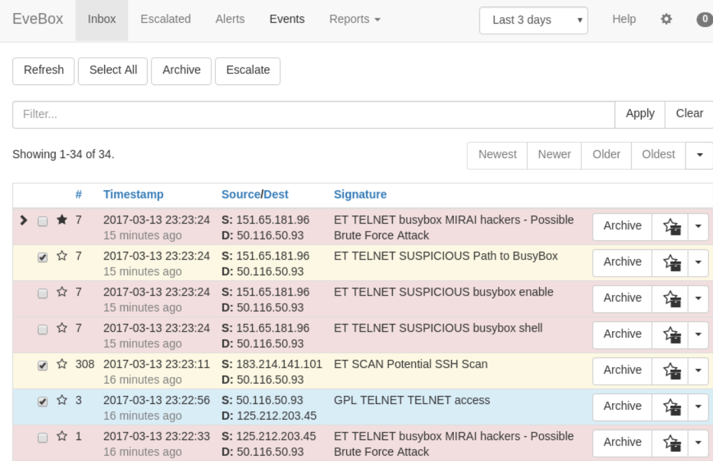
Рисунок 2.17 – Інтерфейс Evebox

Висновок: Evebox написаний під Suricata і є сумісним із стеком ELK. Його можна використовувати разом з Kibana, а за потреби можна вибрати якийсь один інструмент. Зручний інтерфейс забезпечує швидке доведення актуальної інформації, можливість архівації та створення звітів, що дозволить проводити якісну аналітику інцидентів кібербезпеки.

Висновоки до другого розділу

ELK стек є гнучким набором open-source продуктів, які призначені для збору обробки, аналізу, зберігання та візуалізації даних. У складі ELK стеку є такі сервіси як: Elasticsearch, Logstash, Filebeat, Kibana. Вони дозволяють будувати розподілені, масштабовані, відмовостійкі, безпечні системи для обробки інформації та можуть застосовуватися у складі інших підсистем для збільшення сумісності роботи сервісів. Elasticsearch відноситься до індексних сховищ, головна особливість якого – це надання унікального ідентифікатора кожному символу, що дозволяє здійснювати гнучкий пошук серед великих масивів даних. Suricata у свою чергу є досить об’ємним і у той же час актуальним рішенням для забезпечення процесу виявлення і запобігання вторгнень, оскільки вона є комплексним рішенням зі значним набором готових правил. Однією з головних особливостей є можливість додавання своїх правил для більшої безпеки та кореляції подій. Під час будь-якої атаки, відбувається процес кореляції з існуючими правилами та дії відносно цієї атаки. Інтерактивний та простий інтерфейс EveBox написаний спеціально під вивід сигналів небезпеки, які корелюють з правилами. Це забезпечує більший рівень обізнаності про мережеві інциденти та зручність моніторингу. Усі сервіси є open-source продуктами. Наступним етапом, що буде описаний у третьому розділі після аналізу продуктів, є логіка сумісної роботи сервісів, зв’язки, порядок, встановлення налаштування взаємодії, тестування на реальному обладнанні, а також оцінка ефективності роботи запропонованої моделі системи IDS/IPS.

РОЗДІЛ 3
РОЗРОБКА МОДЕЛІ СИСТЕМИ ВИЯВЛЕННЯ І ЗАПОБІГАННЯ МЕРЕЖЕВИХ ВТОРГНЕНЬ НА ОСНОВІ OPEN-SOURCE СТЕКУ ПРОДУКТІВ SURICATA + ELKE

3.1 Архітектура системи та взаємодія компонентів

Перед розглядом архітектури слід розібратися у логічному процесі роботи системи IDS/IPS на прикладі, див. рисунок 3.1.

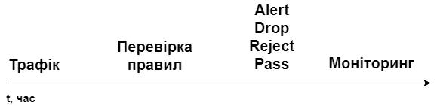
Оповіщення
Відхиляння
Бракування
Пропускання
Рисунок 3.1. – Приклад роботи IDS/IPS

Трафік проходить до вхідної точки у мережу, а далі маршрутизується у потрібному напрямку. Це можуть бути різні запити до робочих веб-серверів, баз даних користувачів та на інші пристрої. У випадку з IDS/IPS спочатку перевіряються пакети, які надходять із зовнішньої мережі, на співпадіння у базі даних правил системи. Якшо пакет підпадає під правило, то це документується та сповіщається фахівець з кібербезпеки спеціальним alert-повідомленням, шкідливі пакети блокуються [17].
Згідно з рекомендаціями та світовими тенденціями розвитку кібербезпеки захист мусить бути комплексним, тобто мережеву інфраструктуру слід захищати на усіх рівнях взаємодії, а особливо на верхніх рівнях моделі OSI, оскільки під-час роботи клієнти працюють із серверами для отримання послуг. Одним із варіантів застосування IDS/IPS є її функціонування на вході до підмережі веб-серверів, серверів баз даних та інших. На рисунку 3.2 показано варіант розміщення системи у мережі. Насправді її можна застосовувати і на вході до корпоративної мережі, щоб знизити ризик і збільшити ситуаційну та кібернетичну обізнаності [18].

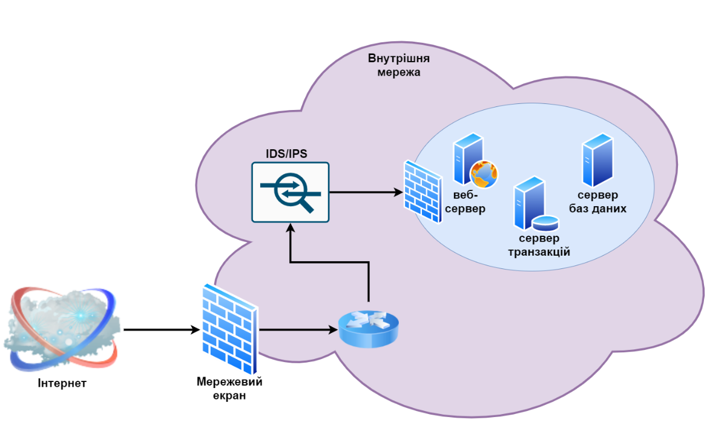
Рисунок 3.2. – Місце IDS/IPS системи у мережевій інфраструктурі

На початку досліджень було визначено наступну архітектуру показану на рисунку 3.3: IDS/IPS Suricata; EveBox; Scirius; Elasticseach; Logstash; Kibana; Filebeat.
Система із даним набором інструментів працювала б добре, якби не сумісність компонентів згідно нових версій. У ході дослідження було виявлено, що такі додаток як Evebox не може коректно працювати із новими версіями ELK, і розроблявся з готовими рішеннями до версій ELK 5.0.
Evebox – це веб-інтерфейс, який спеціально написаний для Suricata з урахуванням особливостей роботи. Його відсутність не повпливає на працездатність системи. Актуальними на даний час версії компонентів ELK є 7.6.0, тому архітектура була змінена на ту, що показана на рисунку 3.4.
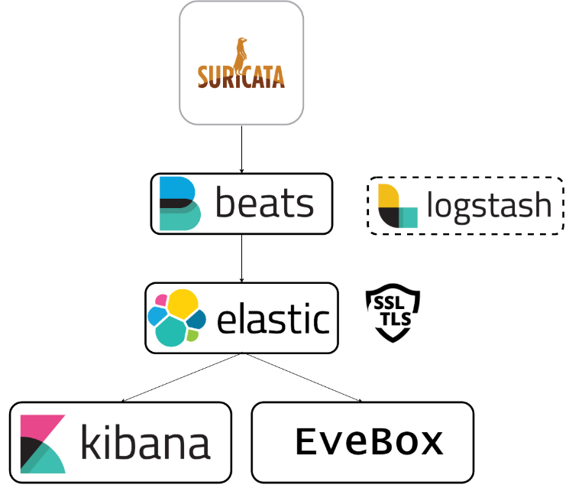

Рисунок 3.3 – Початкова архітектура моделі системи IDS/IPS

Logstash виступає у ролі можливого для використання інструменту, який може виконувати роль фільтра та передавати дані до Elasticsearch. Його слід застосовувати з урахуванням особливостей середовища роботи.

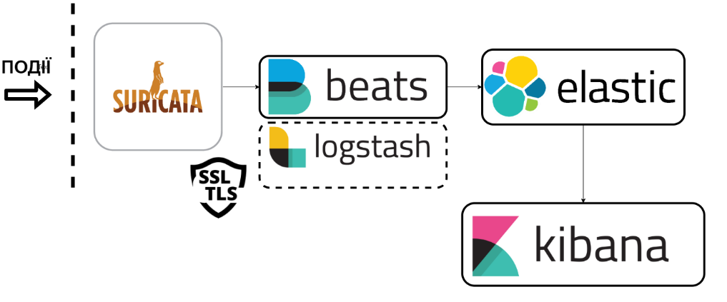

Рисунок. 3.4 – Актуальна архітектура системи IDS/IPS на основі Suricata

До кінцевого варіанту моделі системи IDS/IPS входять наступні компоненти (рис. 3.5): Suricata; Filebeat; Logstash; Elasticsearch; Kibana.
Працює система із даним набором інструментів наступним чином:
1. Певний трафік поступає на вхід до мережі. Suricata обробляє його спираючись на політику з правил, яка написана для виявлення та запобігання шкідливому трафіку. Якщо пакет задовольняє усі правила – він проходить до пункту призначення. У випадку наявності шкідливого вмісту спрацьовує одне з правил, яке створює alert (сповіщення) про спрацювання правила та його зміст, а потім відкидає пакет та згідно політики безпеки, наприклад, може заблокувати порт через який трафік поступав або заблокувати IP-адресу. Такі повідомлення зберігаються у файлі.
2. Filebeat зчитує повідомлення на передає їх напряму до індексного сховища даних Elasticsearch.
3. Elasticsearch індексує кожний символ вмісту повідомлення та утримує собі дані.
4. Kibana виступає у ролі зручного веб-інтерфейсу з багатим функціоналом. У такому інтерфейсі фахівець із кібербезпеки відслідковує інформацію про події у мережевій інфраструктурі, проводить аналітику, слідкує за станом сховища даних, pipeline (каналу передачі даних) та іншими параметрами. Діаграмами, списки з повідомленнями, графіки спрощують процес моніторингу.
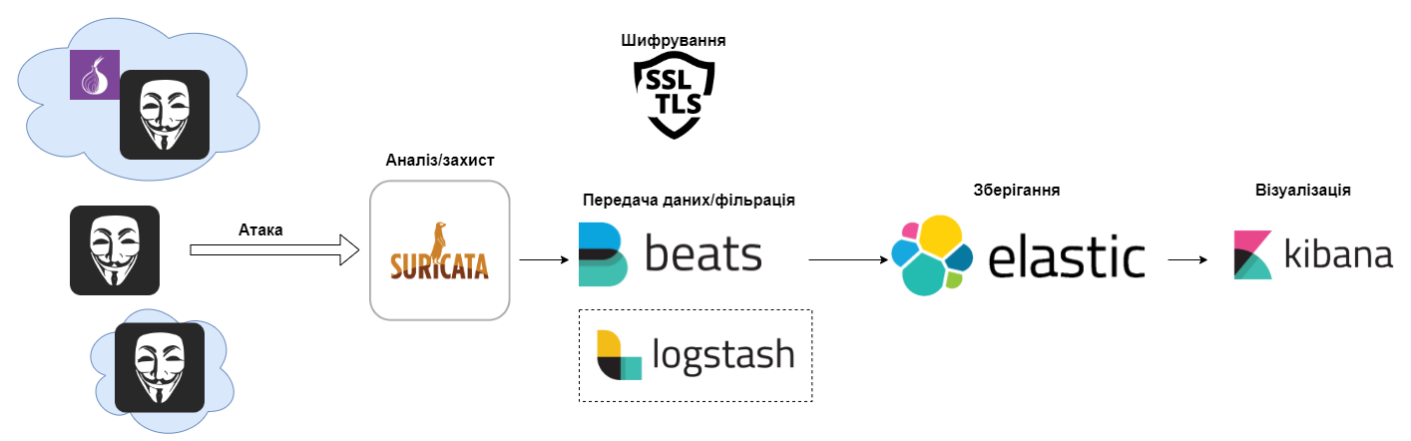
Рисунок 3.5 – Модель системи IDS/IPS

Безпека системи досягається шляхом використання TLS/SSL сертифікатів.

  - Практичне застосування моделі системи IDS/IPS на основі Suricata

Для перевірки роботи системи IDS/IPS на основі Suricata буде розглянуто 2 випадки. Перший випадок це спроба підключитися до обладнання за допомогою SSH-з’єднання, другий – це емуляція надмірної кількості запитів шляхом виконання команди ping.
Система розгорнута на базі ОС Ubuntu 18.04 LTS, ELK версія 7.6.0 максимальна на час розгортання, Suricata версії 5.0.2 максимальна на час розгортання. Для продуктивного тестування, необхідні умови реального застосування із трафіком з інтернету, проте такої можливості немає. Правила написані для генерування сповіщень та реакції на визначені дії у прикладі.
Генерування alert-повідомлення визначеною кількістю спроб підключення.
За допомогою ПЗ Putty спробуємо під’єднатися до сервера suricata рисунок 3.6.
Наступним кроком буде перевірка інтерфейсу Kibana на наявність повідомлень і перегляд вмісту, який показаний на рисунок 3.7. Повідомлення містить у собі усі дані вхідного пакета, які розбиті по полям за типом «ключ-значення». Бачимо протокол за яким був здійснений запит, ip-адресу куди хотіли доступитися, робочий порт, повідомлення, яке описує можливість атаки з підбором паролей до SSH-з’єднання, тип повідомлення – alert, точну дату до тисячних секунд, вхідний інтерфейс, тип ПЗ з якого була спроба доступу. Окрім таких даних доступні і інші, але вони мають менш інформативний характер.
Наступним прикладом буде генерація великої кількості запитів за допомогою команди ping до сервера, рисунок 3.8.

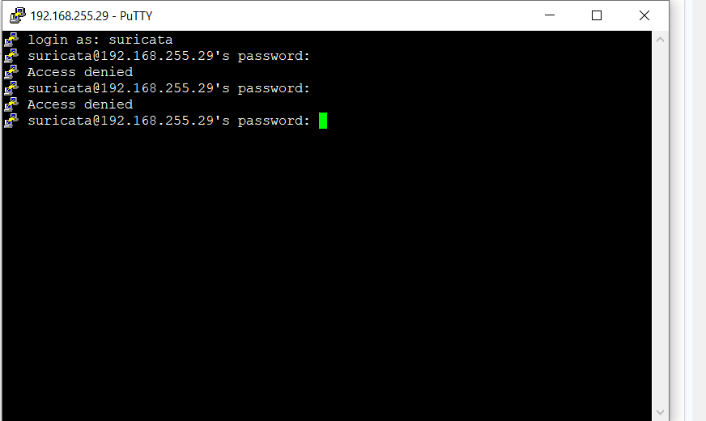
Рисунок 3.6 – Спроба SSH-підключення до сервера

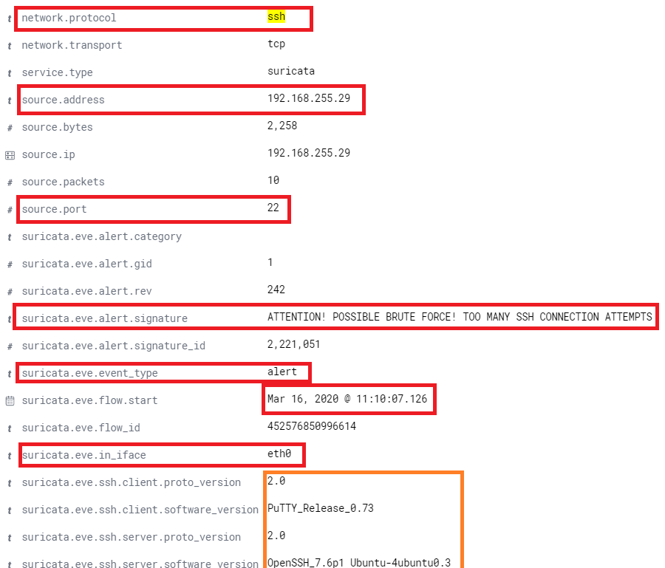

Рисунок 3.7 – Вміст сповіщення про надмірну кількість спроб SSH-підключень
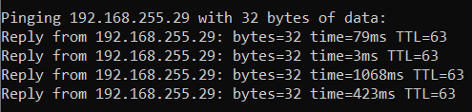
Рисунок 3.8 – Генерація запитів шляхом виконання команди ping

Після певної кількості запитів, які перевищили заданий у правилу поріг, з’явилося alert повідомлення, яке вказує на спрацювання правила, а його вміст показаний на рисунку 3.9.
Спостерігається IP-адреса з якої були здійснені запити, порт, повідомлення, тип повідомлення, а також інша інформація, яку можна переглянути для інформативності.
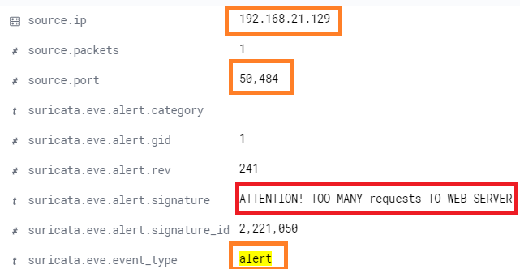
Рисунок 3.9 – Вміст alert повідомлення після виконання запитів

Оцінка ефективності роботи. Однією з головних переваг являється те, що інструмент Suricata є open-source рішенням з гнучким налаштуванням. Окрім вже наявних правил, яких налічується приблизно 27000+, дозволяється писати власні, які будуть спрацьовувати лише під задані параметри. Система є повністю безкоштовною, має просту мікросервісну архітектуру, гнучке налаштування, відносно легку підтримку та можливості розширення у більш глобальну з більшим функціоналом систему моніторингу. У цей самий час аналоги подібного програмного забезпечення потребуть значних затрат, приклад наведений у таблиці 3.1.
Таблиця 3.1 – Аналоги програмного забезпечення
№ | Назва програмного забезпечення | Ціна
1. | McAfee | Від 10,999$
2. | Trend Micro | Від 6,000$
3. | Hillstone | Від 18,000$
4. | Huawei | Від 2,000$
5. | Cisco | Ціна сильно відрізняється. 100,000$ за останню розробку для рівня Enterprice.
6. | IDS/IPS на основі open-source | Безкоштовна

Світова практика захисту корпоративних мереж доводить важливість використання систем моніторингу у своїй інфраструктурі як обов’язковий елемент. Зазвичай, без активного програмного забезпечення виявити атаку неможливо, окрім випадків явного зникнення даних, відмови у роботі сервісів, різкої зміни параметрів мережі. Модель системи IDS/IPS на основі Suricata дозволяє ідентифікувати загрози завдяки інтерфейсу візуалізації, тож адміністратор безпеки зможе оперативно приймати рішення, коли атака тільки на початковій стадії. На рисунках 3.10 та 3.11 представлено порівняльні графіки пошуку атаки на певному проміжку часу.
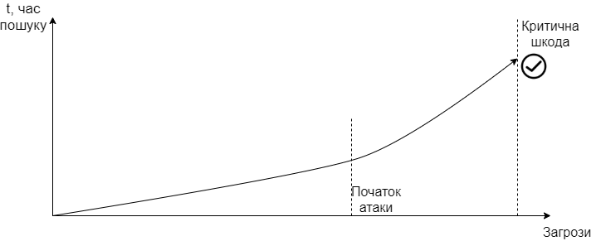
Рисунок 3.10 – Пошук атак без IDS/IPS
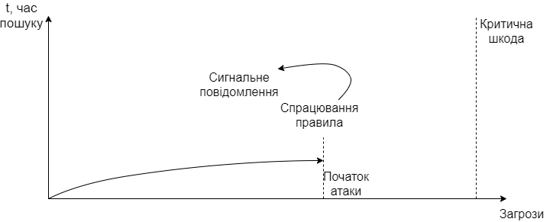
Рис. 3.11 – Пошук атак з системою IDS/IPS

Висновки до третього розділу

Робота запропонованої моделі системи виявлення та запобігання мережевим вторгненням на основі стеку Suricata+ELK, яка була організована згідно з даними дослідження довела швидкодію, інформативність, легкість розгортання, та підтримки. Під час аналізу були здійснені порівняння з іншими подібними інструментами, наприклад Snort, Zeek та іншими, проте частина з них платні, що не підходить у рамках поставлених вимог, частина складає собою монолітний додаток, який не має необхідних якостей системи, наприклад, гнучкості або належного функціоналу під конкретні завдання. Під час роботи система показала інформативність та достатню гнучкість. Завдяки таким повідомленням, є можливість миттєво прийняти рішення по забезпеченню безпеки мережевого середовища, а також для відбиття хакерської атаки.

ВИСНОВКИ

У ході проведеного дослідження, метою якого було підвищити рівень безпеки мережевої інфраструктури та покращити процес кібербезпеки за рахунок створення моделі системи виявлення та запобігання вторгненням на основі стеку Suricata+ELKE, можна зробити наступні висновки:
- по-перше, були проаналізовані існуючі технології забезпечення безпеки мережевої інфраструктури та кібербезпеки, і на їх основі вибраний найбільш предметно-орієнтований інструмент для забезпечення мережевої безпеки – Suricata;
- по-друге, на основі аналізу інструментів IDS/IPS, було вирішено застосувати open-source продукти Suricata та ELK стек. Проаналізовно такі сервіси як Suricata, Elasticsearch, Evebox, Scirius, Logstash, Kibana, Filebeat. Шляхом аналізу було визначено переваги застосування даного стеку продуктів, а саме орієнтованість на вирішення конкретних задач, зручність розгортання та адміністрування, інформативність візуального інтерфейсу, можливість створення своїх правил;
- по-третє, запропоновано модель системи виявлення та запобігання вторгнень на основі open-source стеку продуктів Suricata + ELK. Розглянуто процес розгортання, логіку роботи та зв’язки між сервісами, сукупне використання та представлені приклади роботи системи. Дане рішення протестовано в умовах штучних запитів та відповідних реакцій на них являється гнучким та відносно простим у застосуванні. На основі порівняльних графіків пошуку атак було доведено, що виявлення атак з системою IDS/IPS є швидшим, оскільки адміністратор безпеки, орієнтуючись на сигнальні повідомлення, може вчасно зреагувати на загрозу та недопустити завдання шкоди мережевій інфраструктурі корпорації, що довело високу спроможність системи до виявлення та запобігання мережевих вторгнень, що і робить дану модель ефективним рішенням для підвищення безпеки мереж.

СПИСОК ВИКОРИСТАНОЇ ЛІТЕРАТУРИ

- Закон України «Про національну безпеку» / Відомості Верховної Ради України, 2018, № 31, ст. 241.
- Закон України Про основні засади кібербезпеки України / Відомості Верховної Ради України, 2017, № 45, ст.403.
- Указ Президента України Про рішення Ради національної безпеки і оборони України від 14 травня 2021 року «Про стратегію кібербезпеки України» від 26 серпня 2021 року № 447/2021.
- Кіберосвіта : монографія / Воробієнко П.П., Даник Ю.Г., Телелим В.М. – Одеса : ОНАЗ ім. О.С. Попова, 2018. – 208 с.
- Зінченко А. О., Телелим В.М., Даник Ю.Г.Модель оцінювання вразливостей систем з критичною інформаційною інфраструктурою / Збірник наукових праць ЦВСД НУОУ. – 2018. – №2(63). – С. 63 – 67.
- Cyberportal [Електронний ресурс]. –Режим доступу: https://www.ptsecurity.com
- Вишняков В.М. Сучасні технології побудови комп’ютерних мереж:/ [навчальний посібник.] / Вишняков В.М. – К.: КНУБА, 2014. – 190с.
- Caroline Wong, Security Metrics, A Beginner’s Guide – 2018
- Christopher Hadnagy, Social Engineering: The Science of Human Hacking - 2019
- Dawn M. Cappelli, Andrew P. Moore, Randall F. Trzeciak, The CERT Guide to Insider Threats - 2018
- Michael Sikorski, Practical Malware Analysis – 2016
- Richard Bejtlich, The Tao of Network Security Monitoring: Beyond Intrusion Detection – 2018
- Scott N. Schobera, Hacked Again – 2018
- Simon Singh, The Art of Invisibility: The World’s Most Famous Hacker - 2018
- Official site Suricata company [Електронний ресурс]. –Режим доступу: https://suricata-ids.org/
- Official site Elastic company [Електронний ресурс]. –Режим доступу: https://www.elastic.co
- Official site Security Onion company [Електронний ресурс]. –Режим доступу: https://securityonion.net/
- Загальні вимоги до кіберзахисту об’єктів критичної інфраструктури, затверджені постановою Кабінету Міністрів України від 19.06.2019 № 518.

